Semana 6 - Limpieza SSIS

Proyecto: Producción agrícola de Colombia (EVA y FAOSTAT)
Etapa 3: Tratamiento ETL con SSIS

Andrés F. Rodríguez
Jonathan D. Chavarro
Grupo Wololo

Facultad de Ingeniería, Ingeniería de sistemas y computación
Universidad de Cundinamarca, Chía, Cundinamarca

Minería de Datos – 901N
Docente Edison Cañon

29 de septiembre de 2026

Contenido
1. Introducción 4
1.1. Conceptos clave que aplicamos 4
2. Diagnóstico inicial y reglas de tratamiento 5
2.1. Los conjuntos de datos 5
2.2. Problemas de calidad que encontramos en la etapa 2 5
2.3. Reglas de tratamiento para EVA 6
2.4. Reglas de tratamiento para FAOSTAT 8
3. Arquitectura de la solución ETL 9
3.1. Zona de staging y trazabilidad 9
3.2. Parámetros, variables y conexiones 9
4. Paquete EVA: Control Flow y Data Flow 11
4.1. Control Flow de EVA 11
4.2. Apertura del lote y cálculo de límites IQR 12
4.3. DFT_Extraccion_EVA: carga a staging 13
4.4. DFT_Limpieza_EVA: transformación, validación y separación 14
5. Paquete FAOSTAT: Control Flow y Data Flow 16
5.1. Control Flow de FAOSTAT 16
5.2. Límites IQR y unidad modal 17
5.3. DFT_Extraccion_FAOSTAT: tres archivos en un solo staging 18
5.4. DFT_Limpieza_FAOSTAT: transformación, validación y separación 19
6. Configuración paso a paso de los componentes 20
6.1. OLE DB Source y detección de duplicados 20
6.2. Derived Column: limpieza de texto, formato y claves 22
6.3. Data Conversion: tipificación con redirección de errores 23
6.4. Lookup: validación contra catálogos 24
6.5. Conditional Split: reglas de dominio y consistencia 24
6.6. Lookups IQR y Derived Column de banderas 25
6.7. Destinos OLE DB y archivo de errores 26
7. Tratamiento de nulos, duplicados, formatos e inválidos 29
8. Manejo de errores y registros enviados a revisión 30
8.1. Event Handler OnError 30
8.2. Rama de revisión 30
8.3. Qué pasa con los registros en revisión 31
9. Iteraciones del tratamiento 32
9.1. Iteración 1: reglas base 32
9.2. Iteración 2: dominio, consistencia y conversión final 32
9.3. Iteración 3: atípicos, unidad modal y parametrización por lote 34
9.4. Conteos por iteración y conciliación 35
10. Comparación de resultados e indicadores de calidad 37
10.1. Indicadores de calidad 37
10.2. Ejemplos de datos antes y después 37
10.3. Mejoras obtenidas y problemas pendientes 38
11. Verificación de re-ejecución sin duplicados 39
12. Repositorio, aplicación y video de demostración 42
12.1. Contenido del repositorio 42
12.2. Publicación en la aplicación Flask 42
12.3. Resumen del video de demostración 42
12.4. Enlaces 42
13. Conclusión 43
14. Bibliografía 44

Semana 6 - Limpieza SSIS

Introducción
En la etapa 2 del proyecto hicimos el diagnóstico de calidad de nuestras dos fuentes de datos agrícolas de Colombia: las Evaluaciones Agropecuarias Municipales (EVA) y las estadísticas de la FAO (FAOSTAT). Ahí encontramos filas repetidas, números escritos en formatos distintos, celdas vacías, códigos que no existen en los catálogos oficiales, valores negativos, unidades de medida que no coinciden y algunos valores muy extremos. En esta etapa 3 el reto fue pasar del diagnóstico a la acción: construir un proceso ETL en SQL Server Integration Services (SSIS) que corrija lo que se puede corregir y separe lo que necesita revisión, sin perder ningún dato en el camino.
Para eso armamos la solución R3 con dos paquetes que comparten la misma base de datos (Wololo_ETL) y la misma lógica de control por lotes: EVA.dtsx, que procesa el CSV de las evaluaciones municipales, y FAOSTAT.dtsx, que procesa tres CSV de la FAO (QCL, QCL básicos y FS). Los dos siguen el mismo patrón: primero copian los datos tal cual a una tabla de staging, luego los limpian y validan, y al final los reparten en una tabla de limpios y una de revisión, donde se guarda el valor original y el motivo.
En este informe explicamos cómo lo hicimos paso a paso: las reglas que definimos, cómo quedaron el Control Flow y el Data Flow de cada paquete, cómo configuramos los componentes, qué pasó en las tres iteraciones y cómo mejoró la calidad de los datos. También contamos qué aprendimos y qué nos quedó pendiente.

Conceptos clave que aplicamos
Antes de entrar en los paquetes, repasamos algunos conceptos del curso que usamos todo el tiempo:
• ETL (Extract, Transform, Load): extraer los datos de una fuente, transformarlos (limpiarlos, validarlos, darles formato) y cargarlos en un destino listo para el análisis. En minería de datos es la base, porque un modelo entrenado con datos sucios da resultados poco confiables.
• Staging: una tabla intermedia donde guardamos los datos exactamente como llegaron. Nos sirve para no tener que volver a leer el archivo y para poder comparar siempre contra el original.
• Trazabilidad: poder seguir cualquier registro desde el resultado final hasta su fila en el archivo original. Lo logramos con IdStg y NumeroFila.
• Rango intercuartílico (IQR): la distancia entre el primer cuartil (Q1) y el tercero (Q3). Según la regla de Tukey, un valor es atípico si queda por debajo de Q1 − 1,5·IQR o por encima de Q3 + 1,5·IQR.
• Moda: el valor que más se repite. La usamos en FAOSTAT para saber cuál es la unidad de medida "normal" de cada producto y elemento.
• Idempotencia: que ejecutar el mismo proceso varias veces con la misma entrada dé siempre el mismo resultado, sin duplicar registros.

Diagnóstico inicial y reglas de tratamiento

Los conjuntos de datos
EVA. El archivo eva_basicos_colombia.csv (UTF-8, separado por comas, con encabezados) tiene 48.932 registros y 18 columnas con los códigos y nombres DANE de departamento y municipio, la clasificación del cultivo, el año y el periodo, y las cuatro métricas de producción: área sembrada, área cosechada, producción y rendimiento.
Tabla 1
Columnas del archivo de origen EVA
# | Columna | Tipo en origen | # | Columna | Tipo en origen
1 | CodigoDeptoDane | texto (50) | 10 | Periodo | texto (50)
2 | Departamento | texto (255) | 11 | AreaSembrada | texto (50)
3 | CodigoMunicipioDane | texto (50) | 12 | AreaCosechada | texto (50)
4 | Municipio | texto (255) | 13 | Produccion | texto (50)
5 | GrupoCultivo | texto (255) | 14 | Rendimiento | texto (50)
6 | Subgrupo | texto (255) | 15 | CicloCultivo | texto (255)
7 | Cultivo | texto (255) | 16 | EstadoFisico | texto (255)
8 | DesagregacionCultivo | texto (255) | 17 | CodigoCultivo | texto (50)
9 | Anio | texto (50) | 18 | NombreCientifico | texto (255)

FAOSTAT. Son tres archivos con la misma estructura de 12 columnas: faostat_qcl_colombia.csv (cultivos y ganadería, 9.274 filas), faostat_qcl_basicos_colombia.csv (productos básicos, 374 filas) y faostat_fs_colombia.csv (seguridad alimentaria, 1.138 filas), para un total de 10.786 registros. Cada fila es un valor para un área, un elemento (por ejemplo, producción o área cosechada), un producto y un año, con su unidad.
Tabla 2
Columnas de los archivos FAOSTAT (QCL, QCL básicos y FS)
# | Columna | Contenido | # | Columna | Contenido
1 | CodigoAmbito | Código del dominio FAO | 7 | CodigoProducto | Código del producto
2 | Ambito | Nombre del dominio | 8 | Producto | Nombre del producto
3 | CodigoArea | Código del país/área | 9 | CodigoAnio | Año o rango (p. ej., 20182020)
4 | Area | Nombre del área | 10 | Anio | Año en texto
5 | CodigoElemento | Código del elemento | 11 | Unidad | Unidad de medida
6 | Elemento | Producción, área, etc. | 12 | Valor | Valor numérico (texto)

Nota. En los dos paquetes decidimos leer todas las columnas como texto. Si intentábamos convertir a número desde la extracción, cualquier valor raro hacía fallar la carga y perdíamos el dato original.

Problemas de calidad que encontramos en la etapa 2
Del perfilamiento de la etapa 2 salieron estos problemas. Los organizamos según la dimensión de calidad que vimos en clase:
Tabla 3
Problemas de calidad del diagnóstico de la etapa 2
Problema | Dataset | Dimensión | Lo que vimos en los datos | Registros afectados
Filas duplicadas | EVA y FAOSTAT | Unicidad | La misma clave de negocio repetida más de una vez | EVA: 0 · FAOSTAT: 0
Números en formato colombiano | EVA | Conformidad de formato | Las 4 métricas escritas como texto con punto de miles y coma decimal ("1.499,40") | 48.932 (100 %)
Celdas vacías o no numéricas | FAOSTAT | Completitud / validez | 280 valores vacíos en QCL y 2 valores "<0.1" en FS | 282
Espacios de más y mayúsculas mezcladas | EVA y FAOSTAT | Conformidad de formato | Se revisaron todas las columnas de texto | 0 (el control queda activo)
Municipios que no existen | EVA | Integridad referencial | 1.098 códigos de municipio; todos con 5 dígitos y el prefijo de su departamento | 0
Área cosechada mayor que la sembrada | EVA | Consistencia | AreaCosechada > AreaSembrada en el mismo registro | 6.700 (13,69 %)
Valores negativos | EVA y FAOSTAT | Validez de dominio | Áreas, producción, rendimiento o valor < 0 | 0
Unidades distintas para lo mismo | FAOSTAT | Consistencia | Más de una unidad para el mismo dataset, producto y elemento | 0
Años como rango | FAOSTAT | Conformidad de formato | CodigoAnio de 8 dígitos (p. ej., 20002002 = 2000-2002) | 611 (FS)
Valores atípicos | EVA y FAOSTAT | Plausibilidad | Valores fuera de ± 1,5·IQR de su cultivo o de su producto y elemento | EVA: 7.908 · FAOSTAT: 337

Nota. Conteos calculados sobre los CSV originales de app/data/. Coinciden con el diagnóstico de la etapa 2 (6.700 áreas incoherentes, 280 valores nulos en QCL y 327 + 7 + 3 atípicos en FAOSTAT) y son la línea base de la sección 10. En EVA, los atípicos se cuentan sobre las filas aceptadas en la iteración 3.

Reglas de tratamiento para EVA
Para cada problema definimos una regla con código propio, que también guardamos en la tabla cat.Regla. La idea que seguimos fue no borrar ni cambiar datos a escondidas: si la corrección es obvia y no cambia el significado del dato (como el formato de un número), la hacemos en el flujo; si hace falta que una persona decida, mandamos el registro a revisión con su valor original y el motivo.
Tabla 4
Reglas de tratamiento de EVA: campo afectado, acción y justificación
Código | Problema | Campo(s) afectado(s) | Qué hacemos | Por qué
EVA-DUP | Duplicados | CodigoMunicipioDane, CodigoCultivo, DesagregacionCultivo, Anio, Periodo | Dejamos la primera aparición y las demás van a revisión, indicando su posición en el grupo. | Si una evaluación aparece dos veces, la producción total queda inflada.
(corrección) | Formato de números | AreaSembrada, AreaCosechada, Produccion, Rendimiento | Quitamos espacios y el punto de miles, y cambiamos la coma decimal por punto antes de convertir. | El valor es el mismo; solo cambia cómo está escrito.
(corrección) | Espacios y mayúsculas | Códigos, Municipio, Cultivo, Periodo, Anio | TRIM en las claves y UPPER en Municipio y Periodo. | Sin esto, "Chía" y " CHÍA" parecen distintos y fallan los cruces.
EVA-CONV | Vacíos o no convertibles | Métricas y Anio | Si no se puede convertir a número, la fila va a revisión con los valores originales. | Inventar un valor (imputar) cambiaría las estadísticas sin que nadie lo sepa.
EVA-MUN | Municipio inexistente | CodigoMunicipioDane | Lo buscamos en cat.Municipio (DIVIPOLA). Si no está, va a revisión; si está, usamos el nombre oficial. | Así todos los nombres quedan iguales a los del DANE.
EVA-DOM | Negativos | Las 4 métricas | Si alguna es < 0, va a revisión indicando cuál. | No existe un área o una producción negativa.
EVA-CONS | Área incoherente | AreaCosechada, AreaSembrada | Si la cosechada es mayor que la sembrada, va a revisión. | No se puede cosechar más de lo que se sembró.
(bandera) | Atípicos | Las 4 métricas, por cultivo | IQR por cultivo; FlagAtipico* = 1 si el valor queda fuera del rango. El registro sí se acepta. | Un valor extremo no siempre es un error; puede ser un municipio muy productivo.
EVA-CONV | Texto demasiado largo | 12 campos de texto | Si no cabe en la columna final, va a revisión. | Así el paquete no se cae ni corta el texto sin avisar.

Reglas de tratamiento para FAOSTAT
Tabla 5
Reglas de tratamiento de FAOSTAT: campo afectado, acción y justificación
Código | Problema | Campo(s) afectado(s) | Qué hacemos | Por qué
FAO-DUP | Duplicados | Dataset, CodigoArea, CodigoElemento, CodigoProducto, CodigoAnio, Unidad | Se queda la primera aparición (RankDup = 1); las demás van a revisión. | Un mismo dato repetido duplica la producción del año.
(corrección) | Espacios | Todas las columnas de texto | LTRIM/RTRIM desde la consulta de origen y NULLIF para convertir el valor vacío en nulo. | Los cruces con catálogos y la detección de duplicados dependen de claves limpias.
(corrección) | Año como rango | CodigoAnio | Si tiene 8 dígitos, se parte en AnioInicio y AnioFin; si no, ambos toman el mismo año. | Así se puede filtrar por año aunque el dato sea un promedio de varios años.
FAO-CNV | Valor no convertible | Valor | Si no se puede convertir a decimal, la fila va a revisión con el texto original. | No queremos inventar valores.
FAO-DOM | Valor negativo | Valor | Si el valor es < 0, va a revisión. | La producción, el área o el rendimiento no pueden ser negativos.
(bandera) | Unidad distinta a la habitual | Unidad | Calculamos la unidad modal por dataset, producto y elemento; FlagUnidadAtipica = 1 si la fila usa otra. | Comparar toneladas con hectogramos daría resultados absurdos; se marca para revisarlo en el análisis.
(bandera) | Atípicos | Valor, por producto y elemento | IQR por CodigoProducto|CodigoElemento; FlagAtipicoValor = 1 si queda fuera del rango. | Se marca, no se elimina.
FAO-CNVF | Caracteres no representables | Códigos de ámbito, área, elemento, producto y año | Si un código no cabe o no se puede pasar a la página de códigos 1252, va a revisión. | Evita errores al insertar en la tabla final.

Arquitectura de la solución ETL

Zona de staging y trazabilidad
Creamos la base de datos Wololo_ETL con cuatro esquemas: dbo (datos), etl (control de lotes), audit (bitácora) y cat (catálogos). Cada paquete tiene su tabla de staging (dbo.stg_EVA y dbo.stg_FAOSTAT) donde se guardan los datos tal cual vienen del CSV, más el IdLote, la ruta del archivo y el número de fila. En FAOSTAT además se guarda la columna Dataset para saber de cuál de los tres archivos viene cada fila. Tener el staging nos ayudó en tres cosas:
• Podemos rastrear cualquier registro limpio o en revisión hasta su fila original con IdStg y NumeroFila.
• Podemos repetir la limpieza sin volver a leer los archivos y comparar las iteraciones sobre exactamente los mismos datos.
• Podemos calcular los indicadores de la línea base directamente sobre los datos crudos.
Tabla 6
Objetos de base de datos utilizados por los dos paquetes
Esquema | Objeto | Para qué sirve
etl | usp_AbrirLote | Crea el lote. Si la clave ya existe, borra lo que había cargado ese lote y lo vuelve a abrir. Devuelve el IdLote.
etl | usp_NumerarStaging | Le pone número de fila (NumeroFila) a los registros del lote.
etl | usp_CerrarLote | Cierra el lote, haya terminado bien o con error.
audit | usp_RegistrarEvento / Log | Guarda los eventos: LOTE_ABIERTO, LOTE_REABIERTO, LOTE_CERRADO y ERROR_PAQUETE.
dbo | stg_EVA / stg_FAOSTAT | Staging con los CSV crudos.
dbo | EVA_Limpios / FAOSTAT_Limpios | Registros aceptados, ya tipados y con banderas.
dbo | EVA_Revision / FAOSTAT_Revision | Registros para revisar: valor original, categoría, motivo, campo y regla.
cat | Municipio | Catálogo DIVIPOLA (solo EVA).
cat | LimiteIQR | Límites IQR por lote, dataset, campo y grupo (cultivo en EVA; producto|elemento en FAOSTAT).
cat | UnidadReferencia | Unidad modal por dataset, producto y elemento (solo FAOSTAT).
cat | Regla | Catálogo de reglas de calidad (familias EVA y FAOSTAT).

Parámetros, variables y conexiones
Los parámetros están en Project.params y los comparten los dos paquetes. Así, para correr otra iteración solo cambiamos sus valores, sin editar el paquete:
Tabla 7
Parámetros de proyecto
Parámetro | Paquete | Valor actual | Uso
pRutaCsv | EVA | ruta de eva_basicos_colombia.csv | Archivo de origen de EVA.
pLoteClave | EVA | EVA-I1 | Clave del lote (EVA-I1, EVA-I2, EVA-I3).
pIteracion | EVA | 1 | Número de iteración.
pReglasVersion | EVA | v1 | Versión de reglas.
pRutaCsvFaostatQCL / QCLBasicos / FS | FAOSTAT | rutas de los 3 CSV | Archivos de origen de FAOSTAT.
pLoteClaveFaostat | FAOSTAT | FAOSTAT-I1 | Clave del lote (FAOSTAT-I1 a FAOSTAT-I3).
pIteracionFaostat | FAOSTAT | 1 | Número de iteración.
pReglasVersionFaostat | FAOSTAT | v1 | Versión de reglas (se usa en LKP_Regla).

Dentro de cada paquete usamos las variables vIdLote (la devuelve usp_AbrirLote y filtra todo lo demás), vDataset y vTipo (REAL, para distinguir cargas reales de pruebas). En FAOSTAT, vArchivoOrigen es una expresión que une las tres rutas con " | ".
Para la base de datos usamos la conexión OLE DB localhost (proveedor MSOLEDBSQL, base Wololo_ETL) con autenticación de Windows, por eso los paquetes no tienen usuario ni contraseña. Para los archivos hay una conexión Flat File por CSV (CM_CSV_EVA, CM_CSV_FAOSTAT_QCL, CM_CSV_FAOSTAT_QCLBASICOS y CM_CSV_FAOSTAT_FS, todas UTF-8) y una más, CM_CSV_Errores, para el archivo de errores de FAOSTAT.
Gestor de conexiones EVA:
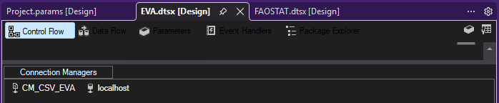

Gestor de conexiones FAOSTAT:
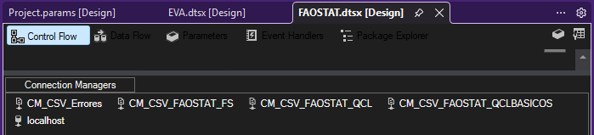
Gestor de parámetros del proyecto (compartidos):
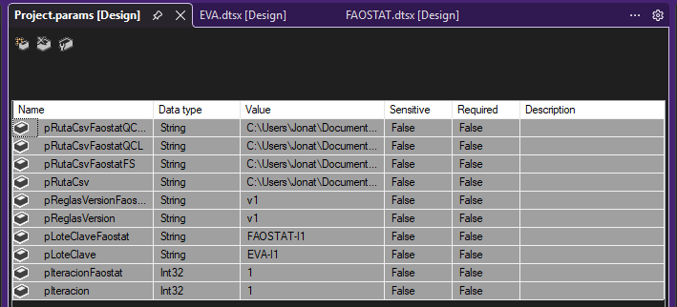

Paquete EVA: Control Flow y Data Flow

Control Flow de EVA
El Control Flow es el "orden de trabajo" del paquete. En EVA tiene seis tareas unidas con restricciones de tipo Success (flechas verdes): cada una arranca solo si la anterior terminó bien.
Figura 1
Control Flow del paquete EVA.dtsx
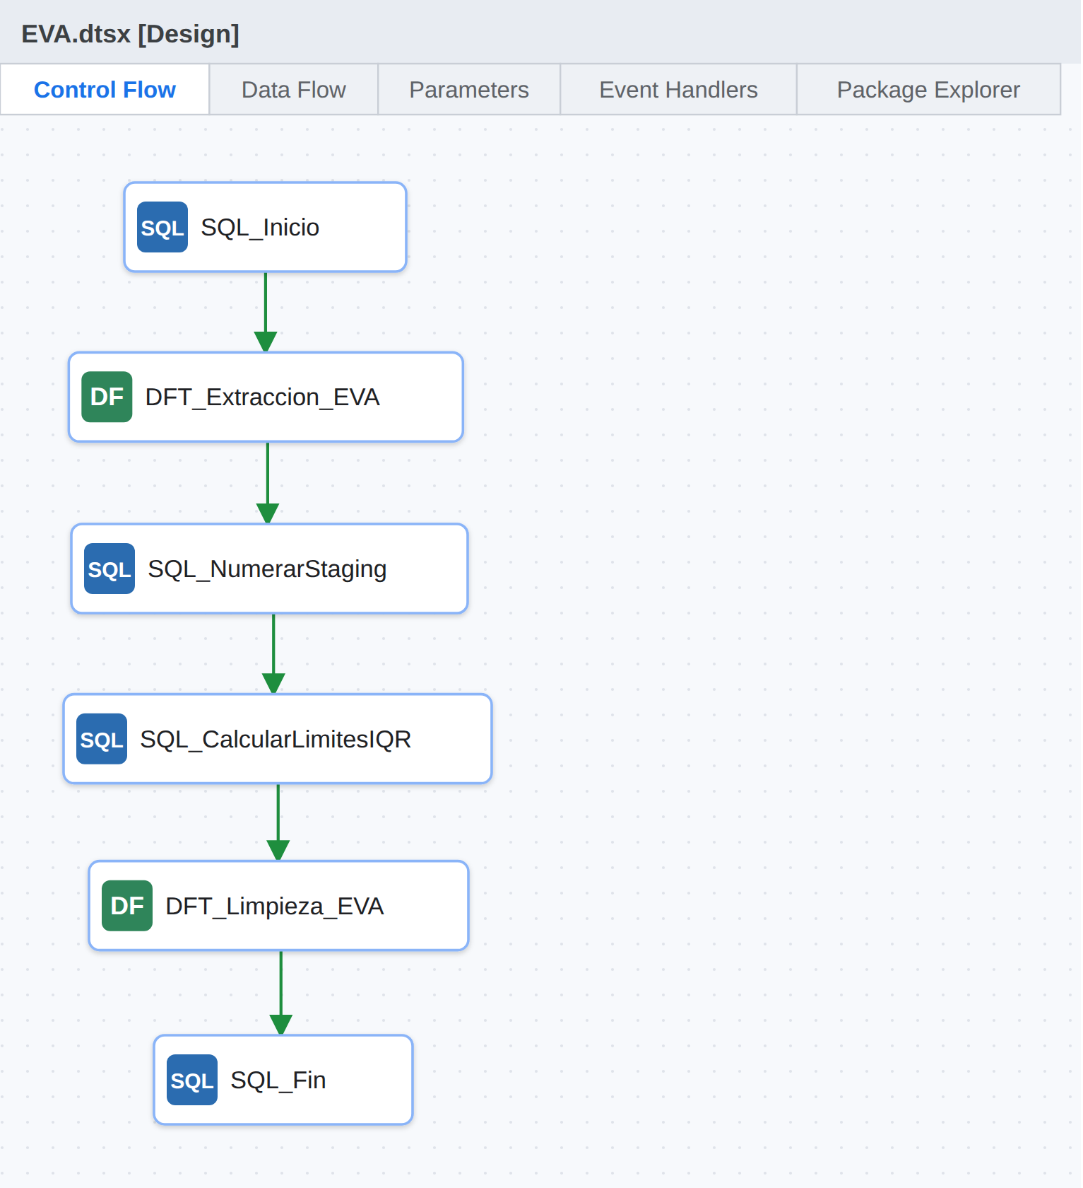

Tabla 8
Tareas del Control Flow de EVA
Orden | Tarea | Tipo | Qué hace
1 | SQL_Inicio | Execute SQL Task | Abre (o reabre) el lote con etl.usp_AbrirLote y guarda el vIdLote.
2 | DFT_Extraccion_EVA | Data Flow Task | Copia el CSV a dbo.stg_EVA sin cambiar nada.
3 | SQL_NumerarStaging | Execute SQL Task | Numera las filas del lote.
4 | SQL_CalcularLimitesIQR | Execute SQL Task | Calcula Q1, Q3 y los límites IQR por cultivo en cat.LimiteIQR.
5 | DFT_Limpieza_EVA | Data Flow Task | Limpia, valida, marca atípicos y separa aceptados de revisión.
6 | SQL_Fin | Execute SQL Task | Cierra el lote con etl.usp_CerrarLote.

Apertura del lote y cálculo de límites IQR
- SQL_Inicio ejecuta {call etl.usp_AbrirLote(?, ?, ?, ?, ?, ?, ?, ?, ?, ?)}. En Parameter Mapping enviamos nueve entradas (clave del lote, dataset, iteración, versión de reglas, tipo, ruta del CSV, nombre del paquete, nombre de la tarea y GUID de ejecución) y recibimos una salida: User::vIdLote. Si la clave del lote es nueva, se crea y se registra LOTE_ABIERTO. Si ya existía, el procedimiento borra todo lo que ese lote había cargado antes y registra LOTE_REABIERTO. Esta es la parte que hace que el proceso sea idempotente.
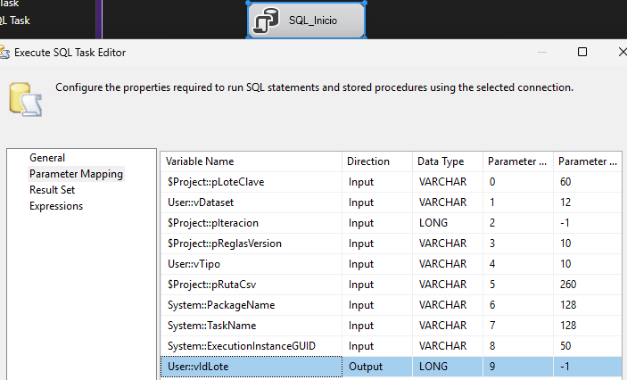

- SQL_NumerarStaging llama a etl.usp_NumerarStaging(?) para numerar las filas en el orden en que se cargaron. Después, SQL_CalcularLimitesIQR calcula los cuartiles de cada métrica por cultivo, porque no tiene sentido comparar el área de un cultivo de papa con la de uno de palma de aceite. Usamos PERCENTILE_CONT, que es la función de SQL Server para percentiles:
;WITH Base AS (
SELECT LTRIM(RTRIM(Cultivo)) AS Cultivo,
TRY_CONVERT(DECIMAL(14,2), REPLACE(REPLACE(LTRIM(RTRIM(AreaSembrada)),'.',''),',','.')) AS AreaSembrada,
... -- AreaCosechada, Produccion, Rendimiento
FROM dbo.stg_EVA WHERE IdLote = ?),
Cuartiles AS (
SELECT DISTINCT Cultivo,
PERCENTILE_CONT(0.25) WITHIN GROUP (ORDER BY AreaSembrada) OVER (PARTITION BY Cultivo) AS Q1_AS,
PERCENTILE_CONT(0.75) WITHIN GROUP (ORDER BY AreaSembrada) OVER (PARTITION BY Cultivo) AS Q3_AS,
... FROM Base)
INSERT cat.LimiteIQR (IdLote, Dataset, Campo, GrupoClave, N, Q1, Q3, LimiteInferior, LimiteSuperior)
SELECT ?, 'EVA', 'AreaSembrada', Cultivo, N, Q1_AS, Q3_AS,
Q1_AS - 1.5*(Q3_AS - Q1_AS), Q3_AS + 1.5*(Q3_AS - Q1_AS) FROM Cuartiles
UNION ALL ... -- AreaCosechada, Produccion, Rendimiento
Los cinco ? se mapean a User::vIdLote. Como los límites se calculan con los datos del mismo lote que vamos a limpiar, se ajustan solos a cada ejecución. Al final, SQL_Fin ejecuta {call etl.usp_CerrarLote(?, DEFAULT, DEFAULT, DEFAULT, DEFAULT, ?, ?, ?)} y deja el lote como terminado.

DFT_Extraccion_EVA: carga a staging
Este primer Data Flow solo copia el archivo al staging. Aquí, a propósito, no aplicamos ninguna regla:
Figura 2
Data Flow DFT_Extraccion_EVA
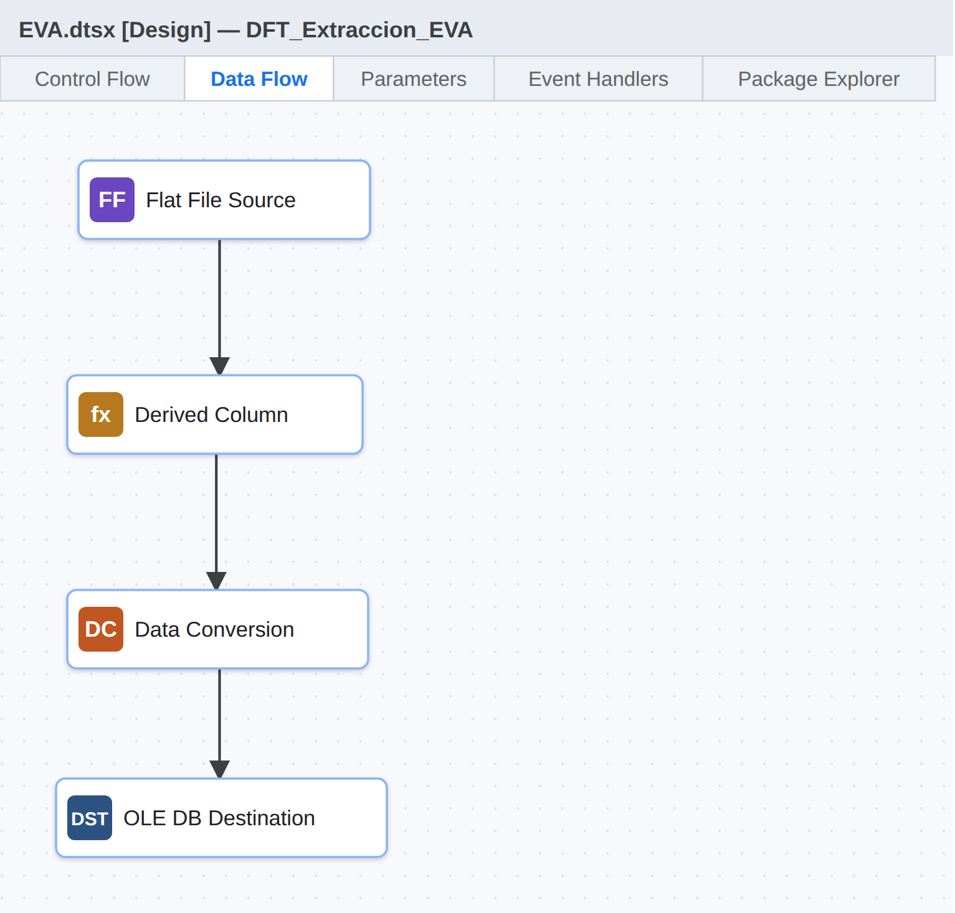

• Flat File Source (CM_CSV_EVA): lee las 18 columnas como DT_STR. Si hay un error, el componente falla, porque en esta parte no queremos perder ninguna fila.
• Derived Column: agrega IdLote = (DT_I4)@[User::vIdLote] y ArchivoOrigen = (DT_WSTR,260)@[$Project::pRutaCsv].
• Data Conversion: pasa las 18 columnas a DT_WSTR (Unicode) para no dañar las tildes ni la ñ de los nombres.
• OLE DB Destination (dbo.stg_EVA, Fast Load con TABLOCK,CHECK_CONSTRAINTS): carga las 18 columnas más IdLote y ArchivoOrigen. IdStg, NumeroFila y las fechas las genera la base de datos.

DFT_Limpieza_EVA: transformación, validación y separación
Este es el Data Flow más importante de EVA. Lee el staging del lote y lo divide en dos caminos: la rama de limpios (columna izquierda de la figura), que termina en DEST_EVA_Limpios, y la rama de revisión (derecha), que junta las seis salidas con problemas en UN_Revision_EVA y termina en DEST_EVA_Revision. Las flechas rojas son salidas de error o de "no coincidencia". Cada fila termina en uno solo de los dos destinos.
Figura 3
Data Flow DFT_Limpieza_EVA
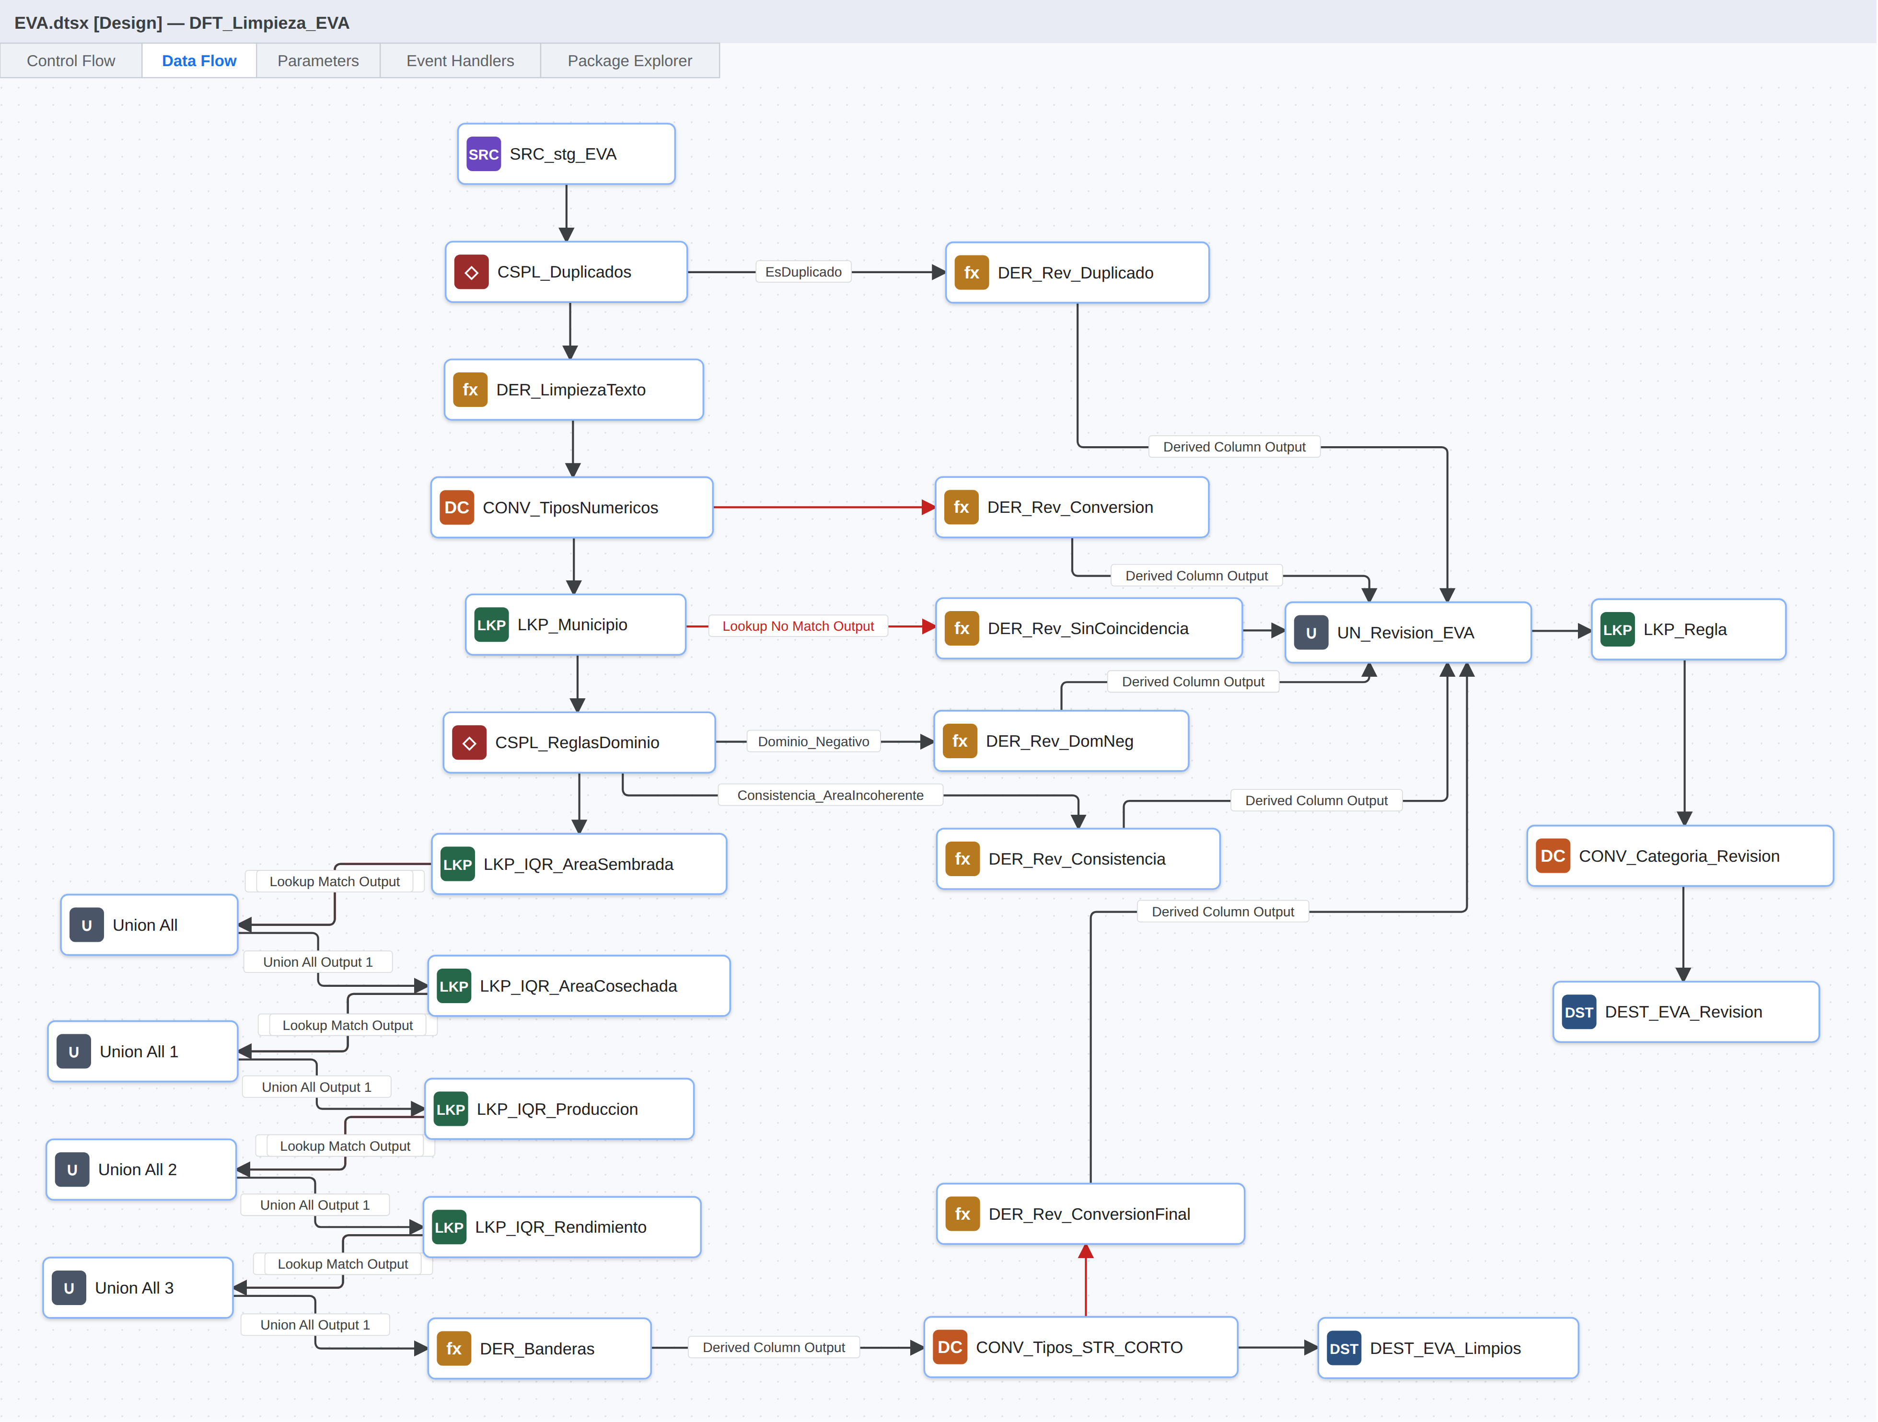
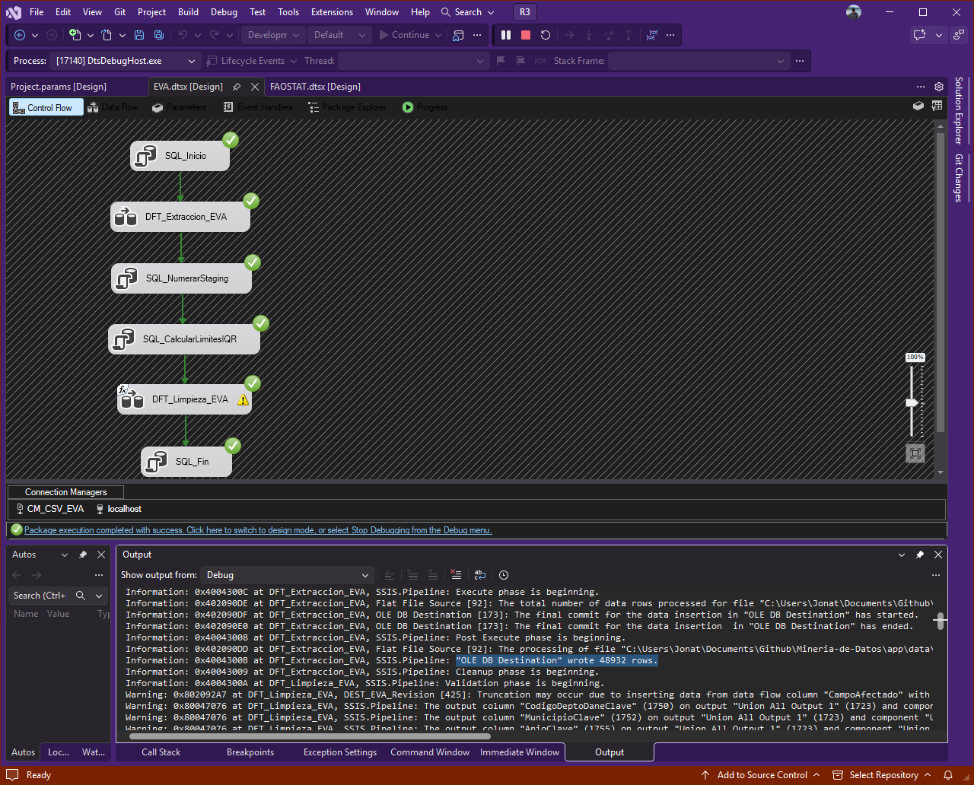

Paquete FAOSTAT: Control Flow y Data Flow

Control Flow de FAOSTAT
FAOSTAT sigue el mismo esquema que EVA, pero tiene una tarea más: SQL_CalcularUnidadModal, que prepara el catálogo de unidades antes de la limpieza.
Figura 4
Control Flow del paquete FAOSTAT.dtsx
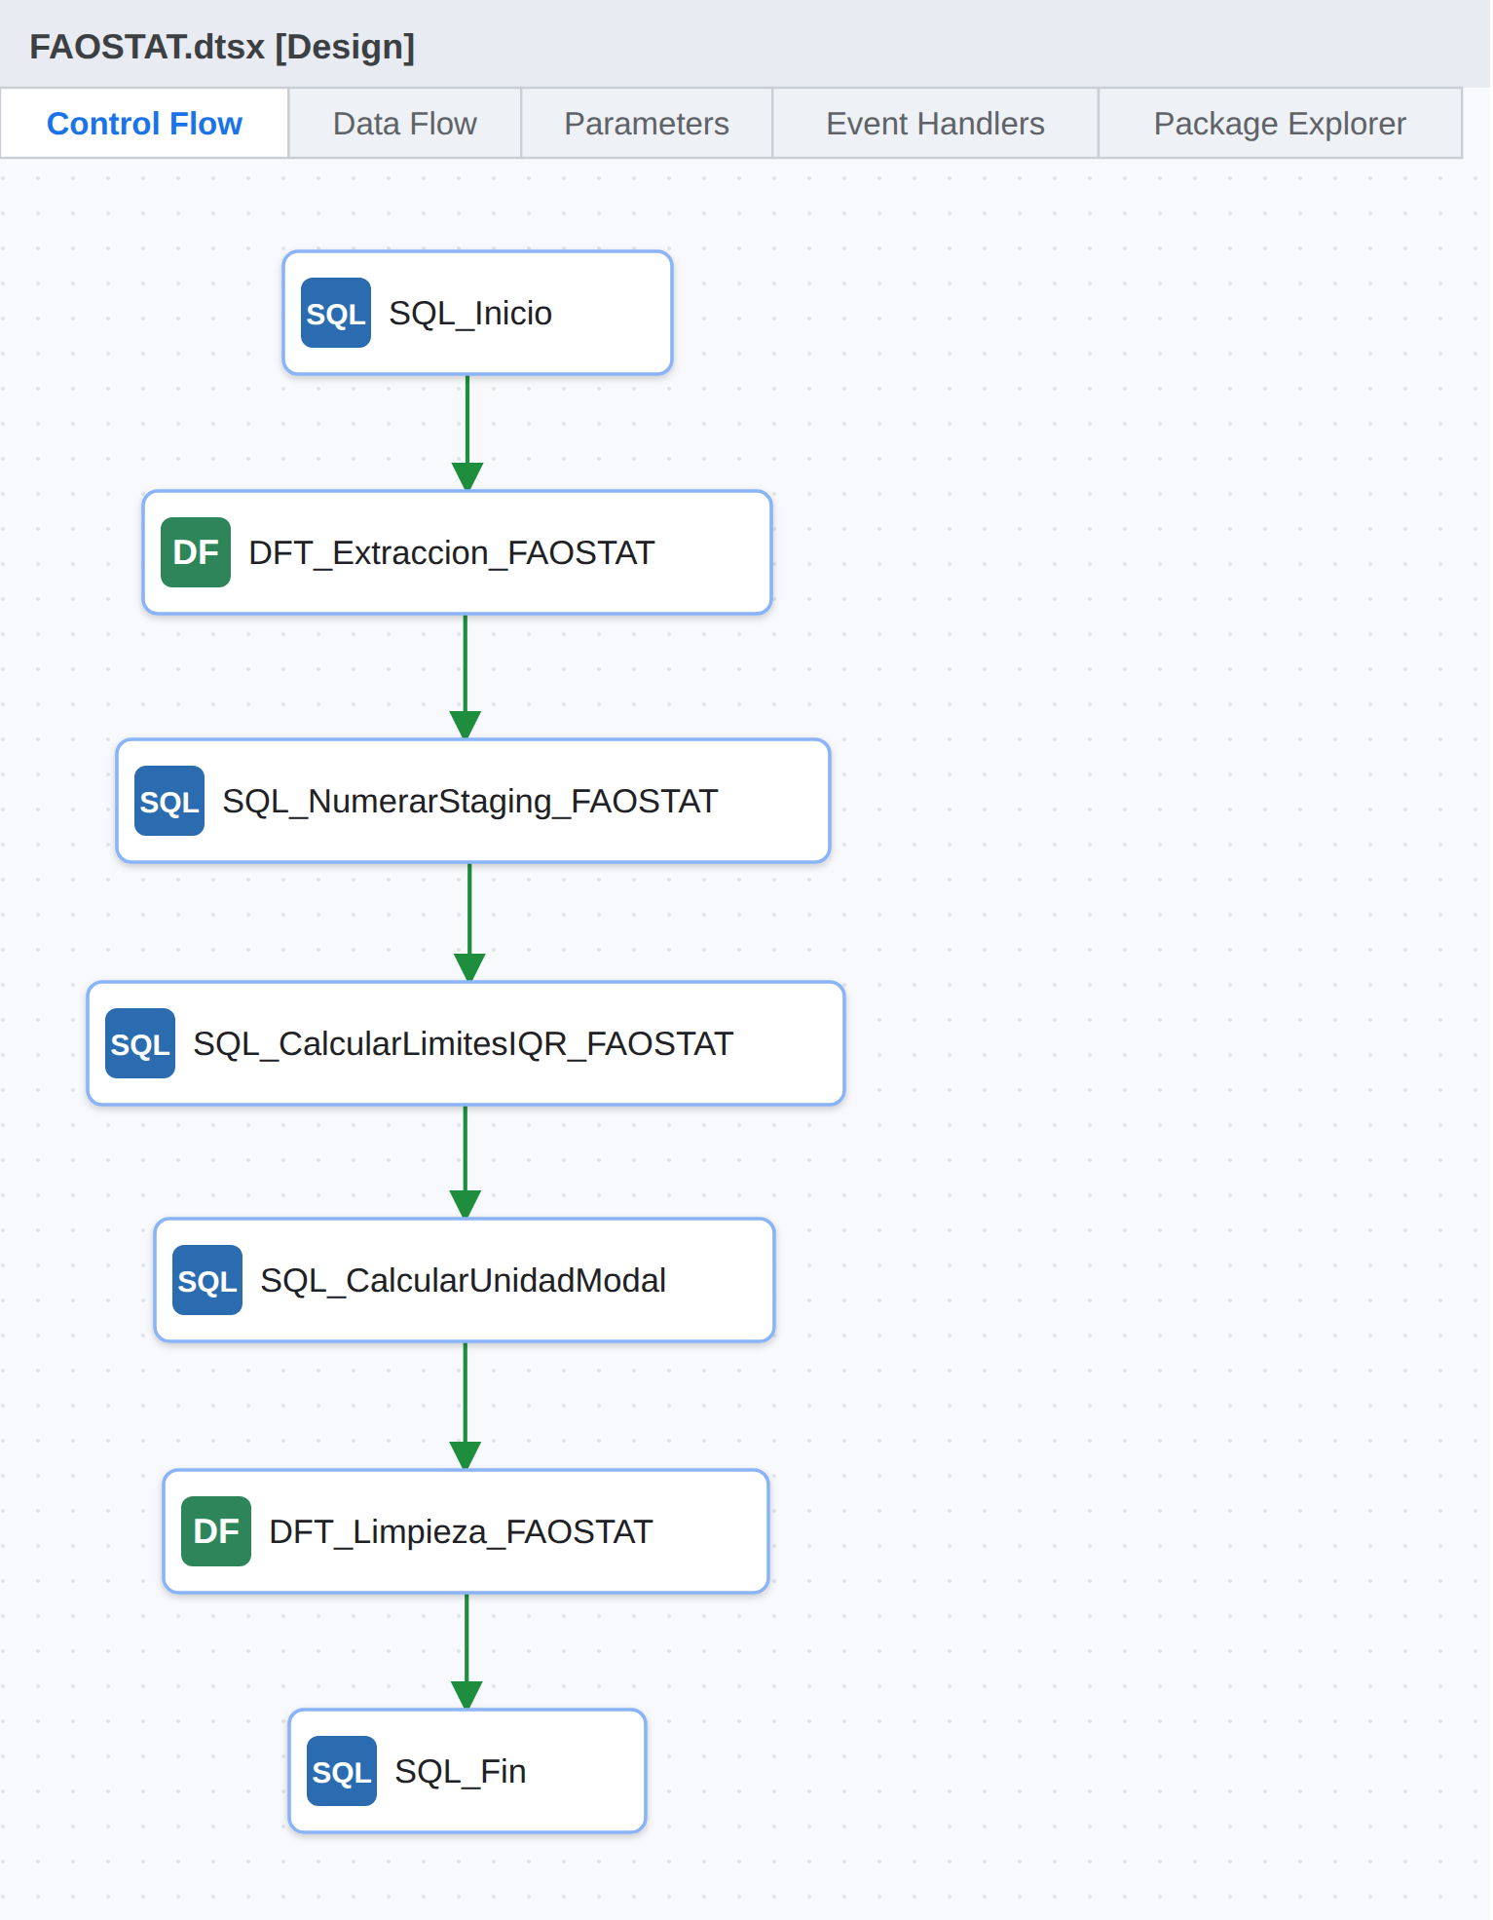
Tabla 9
Tareas del Control Flow de FAOSTAT
Orden | Tarea | Tipo | Qué hace
1 | SQL_Inicio | Execute SQL Task | Abre (o reabre) el lote con etl.usp_AbrirLote y guarda el vIdLote.
2 | DFT_Extraccion_FAOSTAT | Data Flow Task | Une los 3 CSV y los copia a dbo.stg_FAOSTAT.
3 | SQL_NumerarStaging_FAOSTAT | Execute SQL Task | Numera las filas del lote.
4 | SQL_CalcularLimitesIQR_FAOSTAT | Execute SQL Task | Calcula los límites IQR del valor por dataset y CodigoProducto|CodigoElemento.
5 | SQL_CalcularUnidadModal | Execute SQL Task | Guarda en cat.UnidadReferencia la unidad más frecuente de cada dataset, producto y elemento.
6 | DFT_Limpieza_FAOSTAT | Data Flow Task | Limpia, valida, marca atípicos y separa aceptados de revisión.
7 | SQL_Fin | Execute SQL Task | Cierra el lote con etl.usp_CerrarLote.

Límites IQR y unidad modal
En FAOSTAT solo hay una métrica (Valor), pero su escala cambia mucho según el producto y el elemento: no es lo mismo la producción de arroz en toneladas que el rendimiento del café. Por eso el IQR se calcula por la clave compuesta CodigoProducto|CodigoElemento dentro de cada dataset:
;WITH Base AS (
SELECT Dataset,
LTRIM(RTRIM(CodigoProducto)) + '|' + LTRIM(RTRIM(CodigoElemento)) AS GrupoClave,
TRY_CONVERT(DECIMAL(20,4), Valor) AS Valor
FROM dbo.stg_FAOSTAT WHERE IdLote = ?),
Cuartiles AS (
SELECT DISTINCT Dataset, GrupoClave, COUNT(*) OVER (PARTITION BY Dataset, GrupoClave) AS N,
PERCENTILE_CONT(0.25) WITHIN GROUP (ORDER BY Valor) OVER (PARTITION BY Dataset, GrupoClave) AS Q1,
PERCENTILE_CONT(0.75) WITHIN GROUP (ORDER BY Valor) OVER (PARTITION BY Dataset, GrupoClave) AS Q3
FROM Base WHERE Valor IS NOT NULL)
INSERT INTO cat.LimiteIQR (IdLote, Dataset, Campo, GrupoClave, N, Q1, Q3, LimiteInferior, LimiteSuperior)
SELECT ?, Dataset, 'Valor', GrupoClave, N, Q1, Q3, Q1 - 1.5*(Q3 - Q1), Q3 + 1.5*(Q3 - Q1)
FROM Cuartiles;
SQL_CalcularUnidadModal cuenta cuántas veces aparece cada unidad por dataset, producto y elemento, y se queda con la más frecuente con ROW_NUMBER() ... ORDER BY Frecuencia DESC, Unidad ASC (si hay empate, gana la primera en orden alfabético). El resultado va a cat.UnidadReferencia y lo usa después el Lookup LKP_UnidadReferencia.
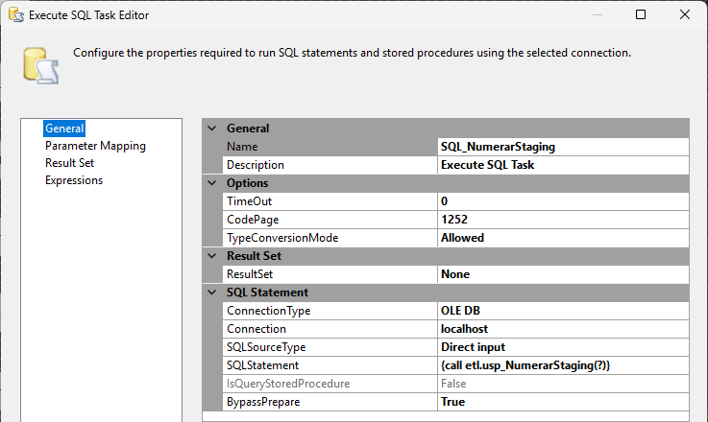
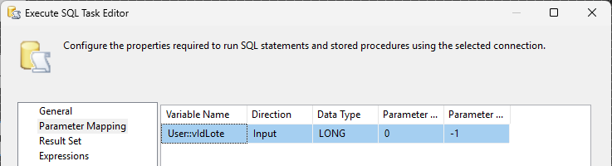
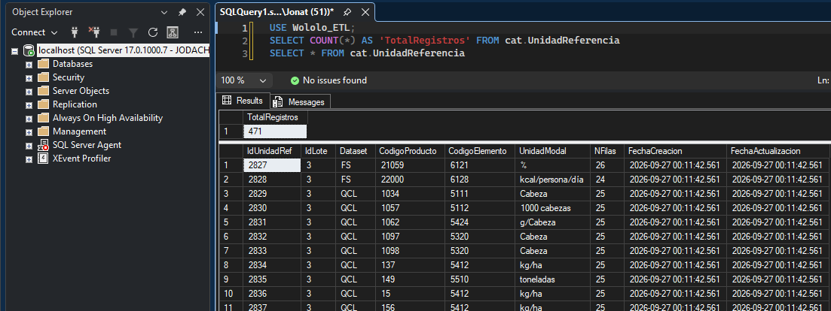

DFT_Extraccion_FAOSTAT: tres archivos en un solo staging
Aquí aprendimos a usar el Union All para juntar varias fuentes con la misma estructura. Cada archivo tiene su propio Flat File Source y su Derived Column, que agrega una columna Dataset con el nombre del origen ("QCL", "QCLBasicos" o "FS"). Después, UN_Fuentes junta las tres ramas, DC_TiposFAOSTAT pasa todo a Unicode (con sufijo _U), DER_MetaFAOSTAT agrega IdLote y ArchivoOrigen, y DEST_stg_FAOSTAT carga en dbo.stg_FAOSTAT.
Figura 5
Data Flow DFT_Extraccion_FAOSTAT
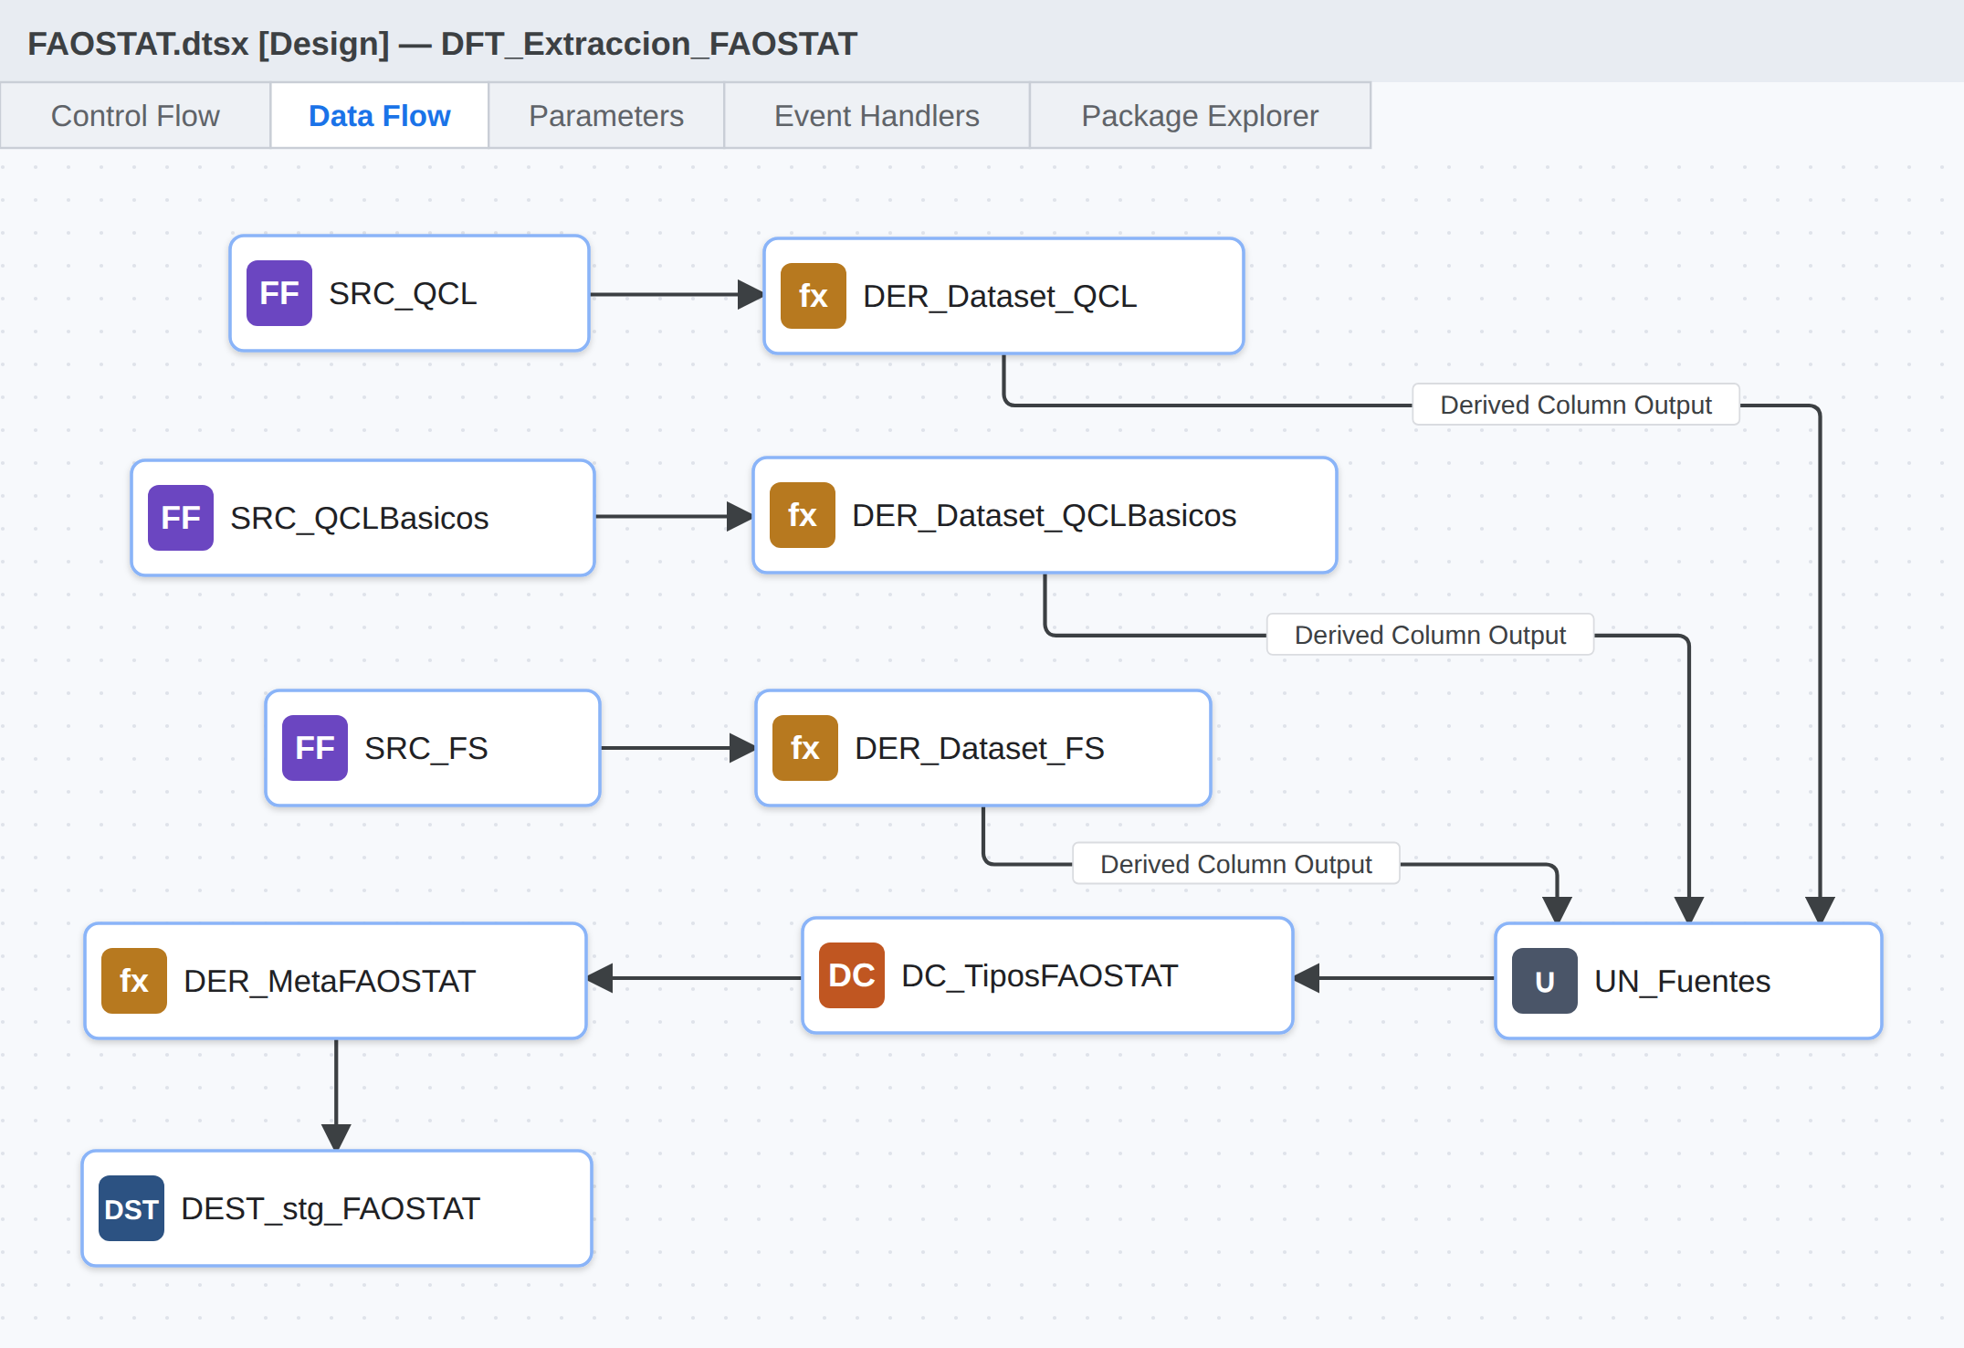

DFT_Limpieza_FAOSTAT: transformación, validación y separación
La lógica es parecida a la de EVA, pero con reglas propias de FAOSTAT: la conversión del valor, la unidad modal, el IQR por producto y elemento, y un recorte final de textos. Hay cuatro salidas hacia la revisión y, además, una salida de error del destino de limpios que va a un archivo plano (errores_limpios.csv) para que ninguna fila que falle al insertarse se pierda.
Figura 6
Data Flow DFT_Limpieza_FAOSTAT
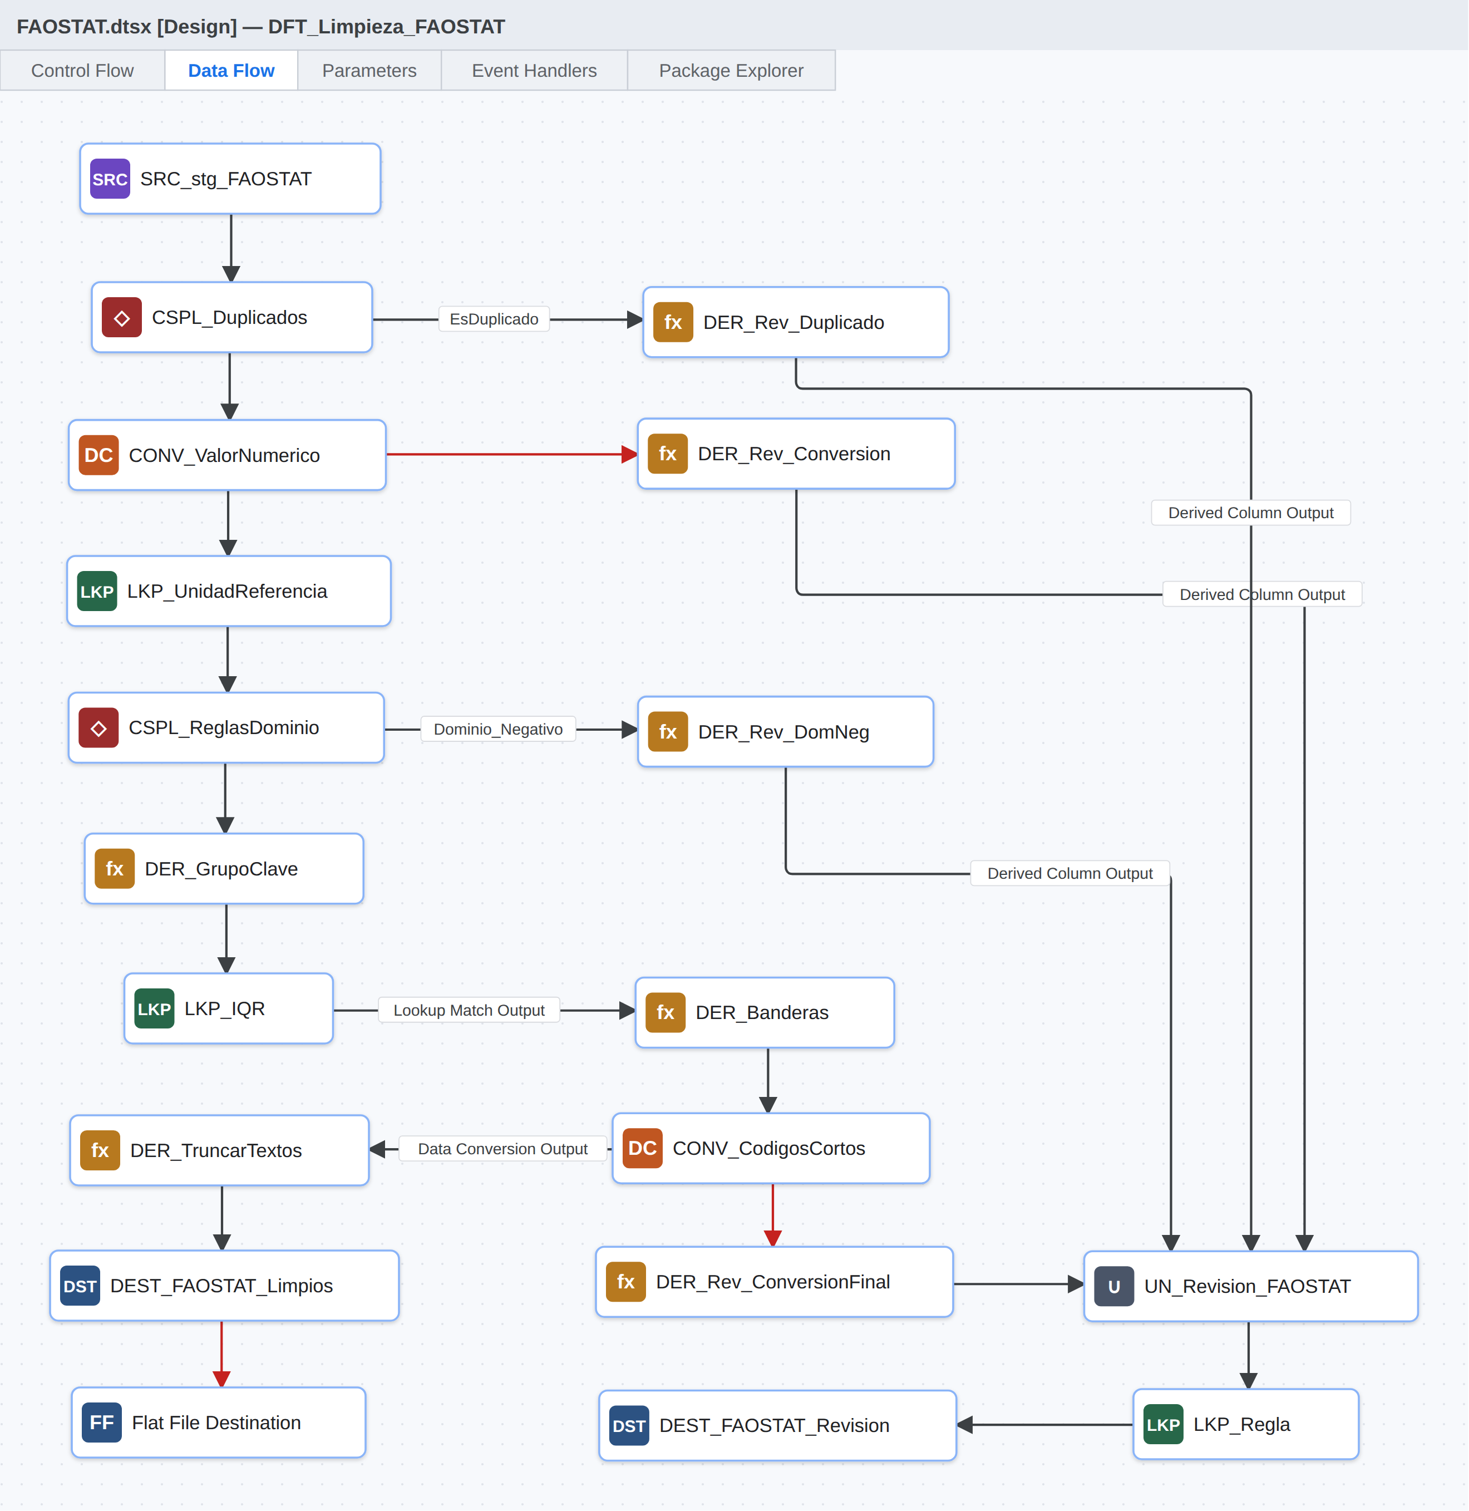
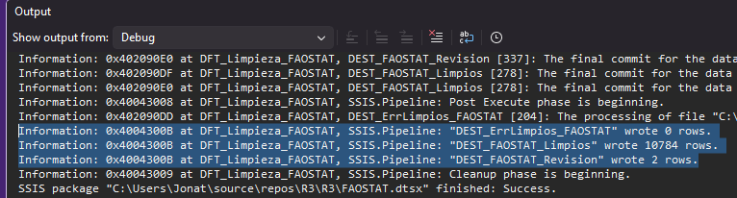

Configuración paso a paso de los componentes

OLE DB Source y detección de duplicados
En los dos paquetes el origen del Data Flow de limpieza (SRC_stg_EVA y SRC_stg_FAOSTAT) es un OLE DB Source en modo SQL command con el parámetro ? mapeado a User::vIdLote. No leímos la tabla directamente, sino con una consulta que numera las repeticiones de cada clave. En EVA:
SELECT *,
COUNT(*) OVER (PARTITION BY LTRIM(RTRIM(CodigoMunicipioDane)), LTRIM(RTRIM(CodigoCultivo)),
LTRIM(RTRIM(DesagregacionCultivo)), LTRIM(RTRIM(Anio)), LTRIM(RTRIM(Periodo))) AS TotalEnGrupo,
ROW_NUMBER() OVER (PARTITION BY LTRIM(RTRIM(CodigoMunicipioDane)), LTRIM(RTRIM(CodigoCultivo)),
LTRIM(RTRIM(DesagregacionCultivo)), LTRIM(RTRIM(Anio)), LTRIM(RTRIM(Periodo))
ORDER BY IdStg) AS OrdenEnGrupo
FROM dbo.stg_EVA
WHERE IdLote = ?
En FAOSTAT la consulta además limpia espacios con LTRIM(RTRIM()), convierte el valor vacío en nulo con NULLIF(LTRIM(RTRIM(Valor)), '') AS ValorTexto, separa el rango de años en AnioInicio y AnioFin, y calcula RankDup con ROW_NUMBER() sobre (Dataset, CodigoArea, CodigoElemento, CodigoProducto, CodigoAnio, Unidad).
Luego, CSPL_Duplicados (Conditional Split) manda a la salida EsDuplicado las filas repetidas (TotalEnGrupo > 1 && OrdenEnGrupo > 1 en EVA; RankDup > 1 en FAOSTAT). Las demás siguen por Continua.
¿Por qué no usamos el componente Sort? SSIS permite quitar duplicados con Sort y la opción Remove rows with duplicate sort values, que es lo más común en los tutoriales. Pero Sort tiene que cargar todas las filas en memoria antes de dejar pasar una sola (es un componente bloqueante) y, además, borra los duplicados sin dejar rastro, lo que va en contra de la regla de guardar y justificar lo que separamos. Por eso preferimos que SQL Server hiciera el ordenamiento con ROW_NUMBER() ... ORDER BY IdStg.
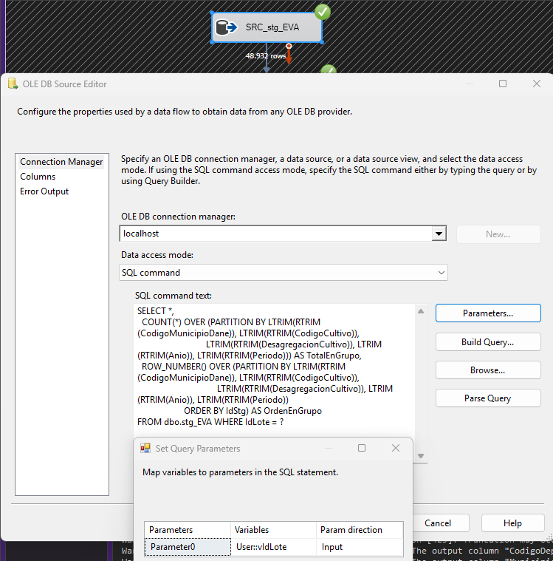
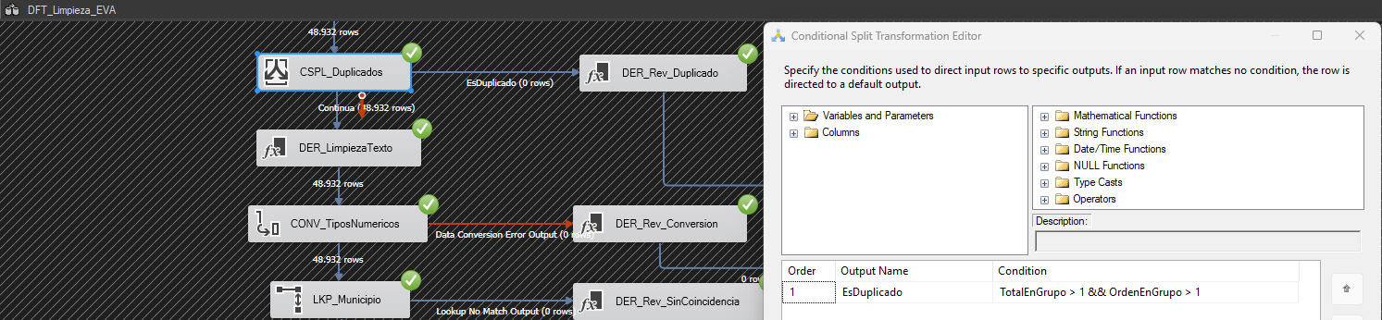

Derived Column: limpieza de texto, formato y claves
En DER_LimpiezaTexto (EVA) creamos columnas nuevas en vez de reemplazar las originales. Así, si la fila termina en revisión, todavía tenemos el valor tal como llegó:
Tabla 10
Expresiones de DER_LimpiezaTexto (EVA)
Columna nueva | Tipo | Expresión | Para qué
CodigoMunicipioDaneClave | wstr(50) | TRIM(CodigoMunicipioDane) | Cruce con cat.Municipio
MunicipioClave | wstr(255) | UPPER(TRIM(Municipio)) | Normalizar
CultivoClave | wstr(255) | TRIM(Cultivo) | Cruce con límites IQR
AnioClave | wstr(50) | TRIM(Anio) | Antes de pasarlo a entero
PeriodoClave | wstr(50) | UPPER(TRIM(Periodo)) | Unificar el periodo
AreaSembradaTexto (y AreaCosechada, Produccion, Rendimiento) | wstr(50) | REPLACE(REPLACE(TRIM(AreaSembrada),".",""),",",".") | Quitar el punto de miles y cambiar la coma decimal
CodigoDeptoDaneClave, DesagregacionClave, CodigoCultivoClave | wstr(50/255) | TRIM(...) | Claves sin espacios

Con el doble REPLACE, "1.234,56" se vuelve "1234.56", que ya se puede convertir a decimal. El orden importa: si cambiáramos primero la coma por punto, después no habría forma de distinguir el punto de miles del decimal.
En FAOSTAT usamos tres Derived Column más: DER_GrupoClave arma CodigoProducto + "|" + CodigoElemento para cruzar con los límites IQR; DER_Banderas calcula las banderas (sección 6.6), y DER_TruncarTextos recorta con SUBSTRING los textos a la longitud de FAOSTAT_Limpios (Ambito, Area y Elemento a 100, Producto a 300, Anio a 20 y Unidad a 50).
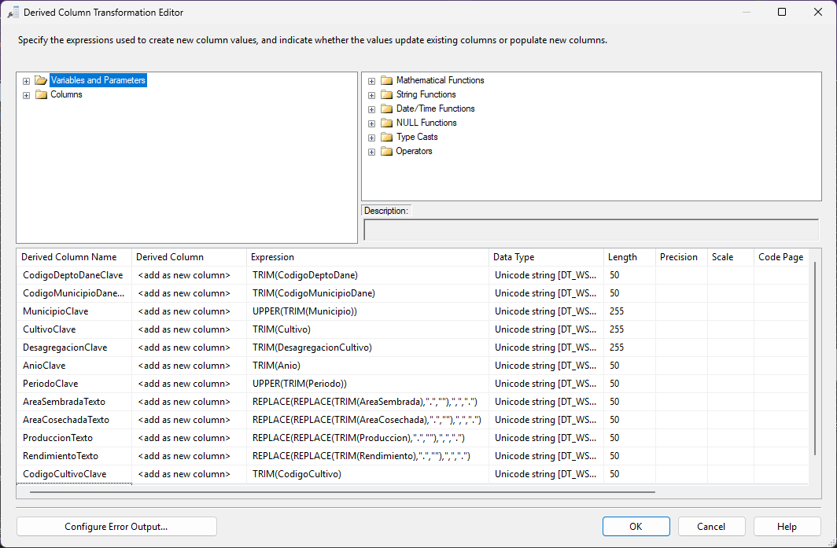

Data Conversion: tipificación con redirección de errores
CONV_TiposNumericos (EVA) convierte las cuatro métricas a DT_NUMERIC con dos decimales y el año a DT_I2; CONV_ValorNumerico (FAOSTAT) convierte ValorTexto a DT_NUMERIC con cuatro decimales. La clave está en Configure Error Output: pusimos Redirect row en Error y en Truncation. Así, si una celda está vacía o tiene texto, el paquete no se detiene: la fila se va por la salida de error a DER_Rev_Conversion, que guarda el motivo.
Al final de la rama de limpios hay una segunda conversión: CONV_Tipos_STR_CORTO en EVA (12 campos a las longitudes de EVA_Limpios) y CONV_CodigosCortos en FAOSTAT (los cinco códigos a DT_STR con página de códigos 1252). También tienen Redirect row, y su salida de error va a DER_Rev_ConversionFinal.
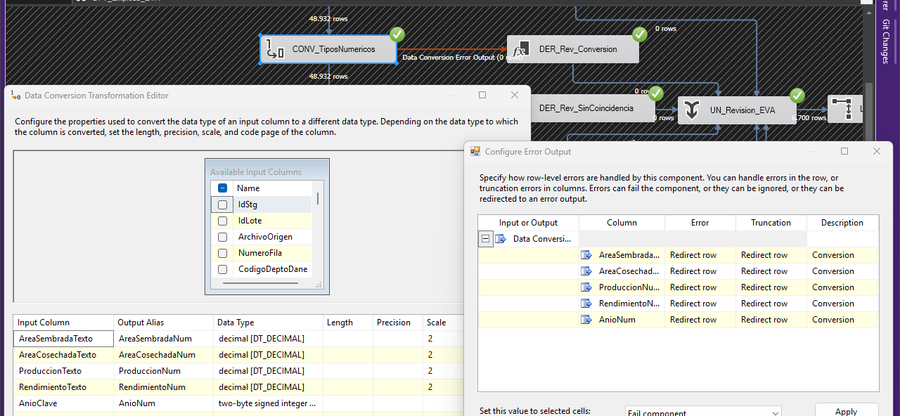

Lookup: validación contra catálogos
LKP_Municipio (EVA) busca cada código de municipio en el catálogo oficial con caché completa: SELECT CAST(CodigoMunicipioDane AS NVARCHAR(5)) AS CodigoMunicipioDane, CodigoDeptoDane, Departamento, Municipio FROM cat.Municipio. El CAST es necesario porque el Lookup exige que las dos columnas del cruce sean del mismo tipo. Si encuentra el código, trae DepartamentoOficial y MunicipioOficial, que son los que guardamos en el destino. Si no lo encuentra, elegimos Redirect rows to no match output y la fila va a DER_Rev_SinCoincidencia.
LKP_UnidadReferencia (FAOSTAT) cruza Dataset, CodigoProducto y CodigoElemento con cat.UnidadReferencia y trae la UnidadModal. Su consulta se arma con una expresión de propiedad para que use el lote actual, y en Configure Error Output está en Ignore failure: si no hay coincidencia la fila sigue con UnidadModal nula y la bandera queda en 0.
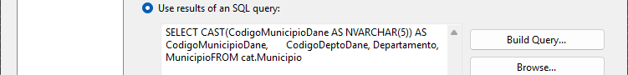
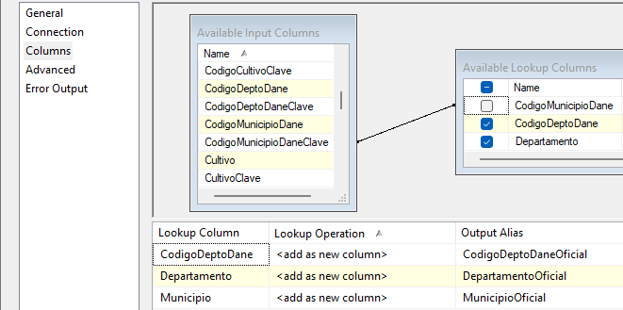

Conditional Split: reglas de dominio y consistencia
CSPL_ReglasDominio revisa las condiciones en orden y manda cada fila por la primera que se cumpla:
Tabla 11
Condiciones de CSPL_ReglasDominio
Paquete | Salida | Condición
EVA | Dominio_Negativo | AreaSembradaNum < 0 || AreaCosechadaNum < 0 || ProduccionNum < 0 || RendimientoNum < 0
EVA | Consistencia_AreaIncoherente | AreaCosechadaNum > AreaSembradaNum
FAOSTAT | Dominio_Negativo | !ISNULL(ValorNumerico) && ValorNumerico < 0
Ambos | ContinuaValidacion (por defecto) | Todas las demás filas

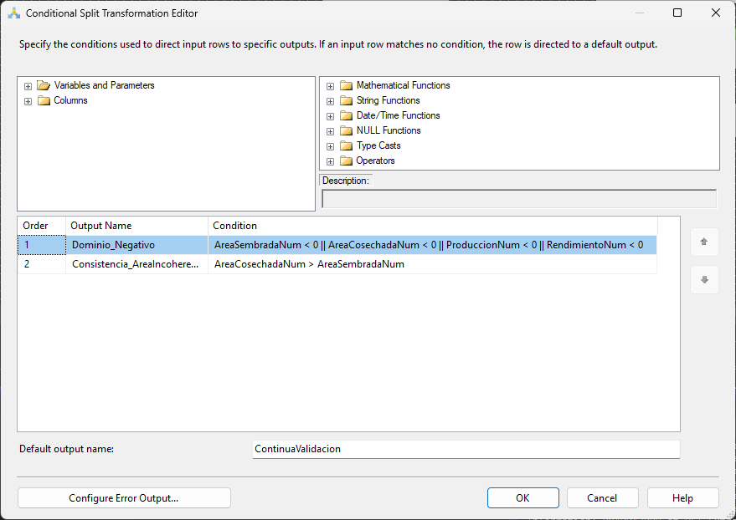

Lookups IQR y Derived Column de banderas
En EVA usamos cuatro Lookups (LKP_IQR_AreaSembrada, LKP_IQR_AreaCosechada, LKP_IQR_Produccion, LKP_IQR_Rendimiento), uno por métrica, que traen de cat.LimiteIQR los límites del cultivo. En FAOSTAT hay uno solo, LKP_IQR, que cruza por Dataset y GrupoClave y también está en Ignore failure, porque hay 8 grupos producto|elemento (200 filas) que no tienen ningún valor numérico y por eso no tienen límites. En el diseño, la consulta de estos Lookups tiene un IdLote fijo; en ejecución se reemplaza por una expresión de propiedad sobre la variable del lote:
"SELECT GrupoClave, LimiteInferior, LimiteSuperior FROM cat.LimiteIQR
WHERE IdLote = " + (DT_WSTR,10)@[User::vIdLote] + "
AND Dataset = 'EVA' AND Campo = 'AreaSembrada'"
En EVA, si un cultivo no tiene límites, el Lookup lo manda por No Match y un Union All lo vuelve a juntar con la salida Match para no perder la fila. Después, DER_Banderas calcula para cada métrica:
(ISNULL(LimInf_AS) || ISNULL(LimSup_AS)) ? 0 : (AreaSembradaNum < LimInf_AS || AreaSembradaNum > LimSup_AS) ? 1 : 0
En palabras: si no hay límites, la bandera queda en 0; si los hay, vale 1 cuando el valor se sale del rango. En FAOSTAT, DER_Banderas calcula dos banderas: FlagAtipicoValor con la misma lógica, y FlagUnidadAtipica = ISNULL(UnidadModal) ? 0 : (Unidad != UnidadModal ? 1 : 0).
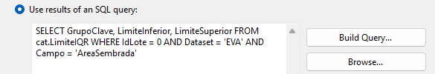
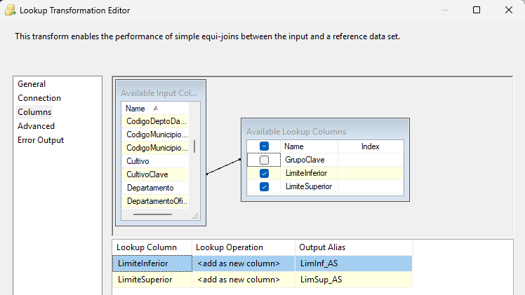

Destinos OLE DB y archivo de errores
Los destinos (DEST_EVA_Limpios, DEST_EVA_Revision, DEST_FAOSTAT_Limpios y DEST_FAOSTAT_Revision) usan Table or view – fast load con TABLOCK,CHECK_CONSTRAINTS. En las tablas de limpios mapeamos los valores ya convertidos, los nombres oficiales, IdLote, IdStg y las banderas. En las de revisión, en cambio, mapeamos los valores originales del staging, sin tocar, junto con IdRegla, Categoria, Motivo, CampoAfectado y ValorOriginal.
En FAOSTAT, el destino de limpios tiene la salida de error en Redirect row hacia un Flat File Destination (CM_CSV_Errores → errores_limpios.csv), que guarda la fila completa con ErrorCode y ErrorColumn si algo falla al insertar.
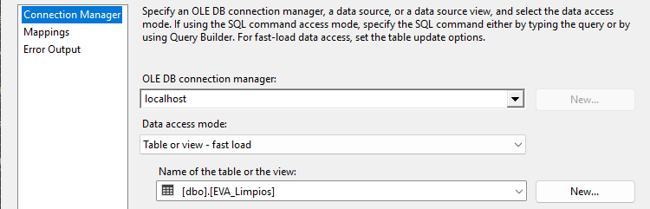
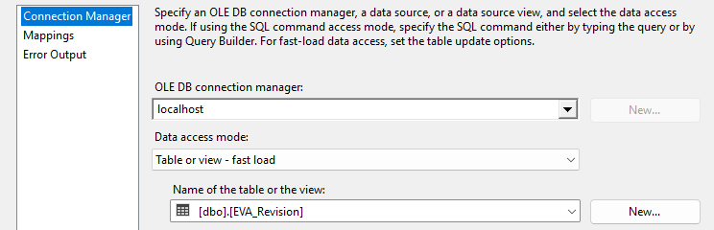
Estado, Resolucion y RevisadoPor son las columnas adicionales en EVA_Revision:
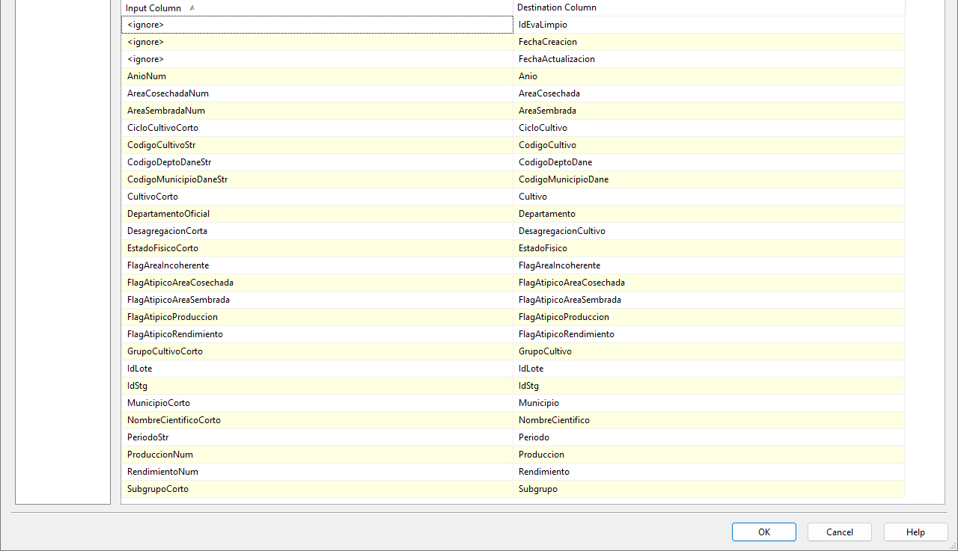
Resultado de la ejecución:
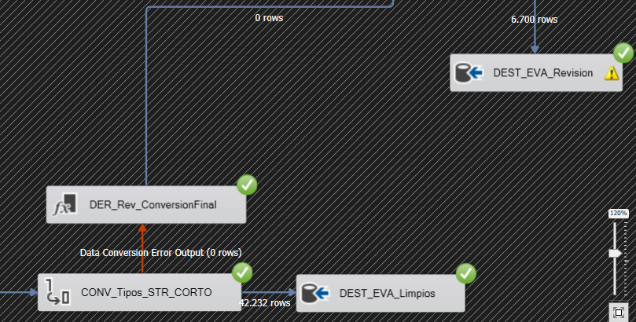

Tratamiento de nulos, duplicados, formatos e inválidos
Esta tabla resume cómo tratamos cada tipo de problema que pide la guía:
Tabla 12
Resumen del tratamiento por tipo de problema
Tipo de problema | Cómo lo tratamos en SSIS | Dónde termina el registro
Nulos o vacíos en métricas, año o valor | En EVA la celda llega vacía y la conversión falla; en FAOSTAT NULLIF la vuelve nula. En ambos casos la fila se redirige con su valor original si no se puede convertir. | Revisión (EVA-CONV / FAO-CNV)
Nulos en límites IQR o unidad modal | Si no hay referencia, la bandera queda en 0 y la fila sigue. | Limpios
Duplicados | ROW_NUMBER en el origen y Conditional Split; se queda la primera aparición. | La primera en limpios; el resto en revisión (EVA-DUP / FAO-DUP)
Formatos inconsistentes | TRIM, UPPER y doble REPLACE; nombres oficiales desde la DIVIPOLA; año en rango partido en inicio y fin. | Corregido en limpios
Valores inválidos | Negativos, áreas incoherentes, municipios inexistentes y códigos que no caben se separan. | Revisión (EVA-DOM, EVA-CONS, EVA-MUN, EVA-CONV, FAO-DOM, FAO-CNVF)
Valores atípicos y unidades distintas | IQR por cultivo o por producto|elemento; unidad modal; se marcan pero no se eliminan. | Limpios con FlagAtipico* / FlagUnidadAtipica = 1

Manejo de errores y registros enviados a revisión

Event Handler OnError
Distinguimos dos tipos de error. Los errores de datos (una fila mala) no deben detener el proceso, y se manejan con las salidas de error y la rama de revisión. Los errores del paquete (se cae la conexión, falta el archivo) sí lo detienen, y para esos configuramos en los dos paquetes un Event Handler OnError con dos tareas:
Figura 7
Event Handler OnError del paquete EVA (FAOSTAT tiene el mismo diseño)
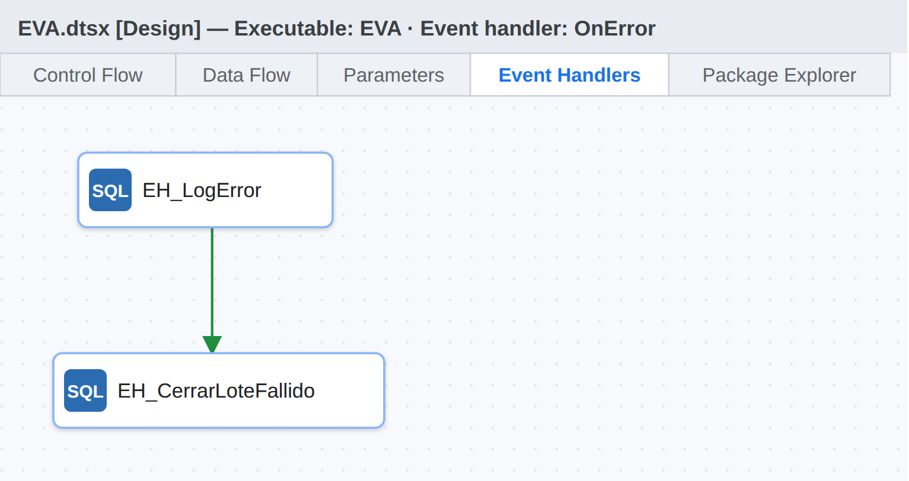
• EH_LogError llama a audit.usp_RegistrarEvento con la acción ERROR_PAQUETE, la descripción del error (System::ErrorDescription), el IdLote, el componente que falló y el GUID de ejecución.
• EH_CerrarLoteFallido cierra el lote, pero solo si se cumple !(ISNULL(@[User::vIdLote]) || @[User::vIdLote] == 0). Si el error pasó antes de abrir el lote, no tiene sentido intentar cerrarlo.

Rama de revisión
Cada salida con problemas pasa por un Derived Column DER_Rev_* que le agrega cinco columnas: Categoria, Motivo, CampoAfectado, ValorOriginal y ReglaCodigo. Luego se juntan en un Union All (UN_Revision_EVA o UN_Revision_FAOSTAT), LKP_Regla busca el IdRegla en cat.Regla y se carga la tabla de revisión.
Tabla 13
Información que agrega cada rama de revisión
Componente | Categoría | Regla | Motivo que queda guardado
DER_Rev_Duplicado (EVA) | DUPLICADO | EVA-DUP | Fila duplicada en el lote: misma clave (posición X de N).
DER_Rev_Conversion (EVA) | ERROR_CONVERSION | EVA-CONV | Error de conversión numérica. ErrorCode / ErrorColumn.
DER_Rev_SinCoincidencia | SIN_COINCIDENCIA | EVA-MUN | CodigoMunicipioDane 'X' no existe en cat.Municipio (DIVIPOLA).
DER_Rev_DomNeg (EVA) | DOMINIO | EVA-DOM | Valor negativo en <campo>: <valor>.
DER_Rev_Consistencia | CONSISTENCIA | EVA-CONS | AreaCosechada (X) mayor que AreaSembrada (Y).
DER_Rev_ConversionFinal (EVA) | ERROR_CONVERSION | EVA-CONV | Error de conversión final de texto en alguno de los 12 campos.
DER_Rev_Duplicado (FAOSTAT) | DUPLICADO | FAO-DUP | Fila duplicada según la clave natural (posición X del grupo).
DER_Rev_Conversion (FAOSTAT) | ERROR_CONVERSION | FAO-CNV | El valor "X" no se pudo convertir a número decimal.
DER_Rev_DomNeg (FAOSTAT) | DOMINIO | FAO-DOM | El valor X es negativo; FAOSTAT_Limpios no admite valores negativos.
DER_Rev_ConversionFinal (FAOSTAT) | ERROR_CONVERSION | FAO-CNVF | Un código tenía un carácter que no se puede representar en la página de códigos 1252.

Qué pasa con los registros en revisión
En las tablas de revisión queda la fila completa tal como llegó, con su IdStg para encontrarla en el staging. Las columnas EstadoRevision (que empieza como pendiente), Resolucion, RevisadoPor y FechaRevision quedan para que alguien revise cada caso y anote qué decidió: corregirlo y volver a procesarlo, aceptarlo como válido o descartarlo explicando por qué. Con esta consulta vemos cuántos hay de cada tipo:
SELECT 'EVA' AS Paquete, Categoria, COUNT(*) AS Registros
FROM dbo.EVA_Revision WHERE IdLote = @IdLoteEva GROUP BY Categoria
UNION ALL
SELECT 'FAOSTAT', Categoria, COUNT(*)
FROM dbo.FAOSTAT_Revision WHERE IdLote = @IdLoteFao GROUP BY Categoria
ORDER BY Paquete, Registros DESC;
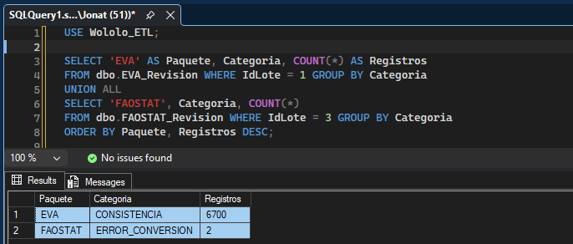

Iteraciones del tratamiento
Ejecutamos el tratamiento tres veces por paquete sobre los mismos archivos, cada una con su propia clave de lote (EVA-I1 a EVA-I3 y FAOSTAT-I1 a FAOSTAT-I3) y el parámetro pIteracion correspondiente. En cada iteración revisamos los resultados y con eso decidimos qué ajustar en la siguiente. En todas comprobamos que se cumpliera Recibidos = Aceptados + Enviados a revisión, para asegurarnos de que no se perdiera ninguna fila sin explicación.
Para tener un control independiente de SSIS escribimos el script scripts/etapa3_iteraciones.py, que aplica en Python exactamente las mismas reglas de los paquetes, iteración por iteración, sobre los CSV originales. Los conteos de esta sección salen de ese script y se contrastan con la consulta de conciliación en SSMS (sección 9.4). Los resultados quedan además en app/static/data/R3/iteraciones.json, que es lo que muestra la aplicación.

Iteración 1: reglas base
Qué aplicamos: carga a staging, limpieza de texto y formato numérico, duplicados (EVA-DUP, FAO-DUP), conversión numérica con redirección (EVA-CONV, FAO-CNV) y, en EVA, validación del municipio contra la DIVIPOLA (EVA-MUN).
Qué encontramos: en EVA pasaron las 48.932 filas: no hubo duplicados, todos los números se pudieron convertir después del doble REPLACE y los 1.098 códigos de municipio existen en el catálogo. Pero al revisar la tabla de limpios vimos que 6.700 filas (13,69 %) tenían más área cosechada que sembrada y habían entrado como si fueran válidas, y que 1.327 filas tienen área sembrada igual a 0. En FAOSTAT se aceptaron 10.784 filas: solo 2 filas de FS se fueron a revisión porque el valor venía como texto ("<0.1"), y las 280 filas de QCL sin valor pasaron con Valor nulo. En ninguno de los dos paquetes teníamos todavía forma de ver los valores extremos.
EVA  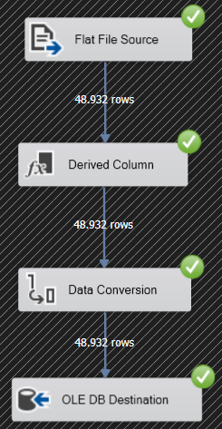 | FAOSTAT  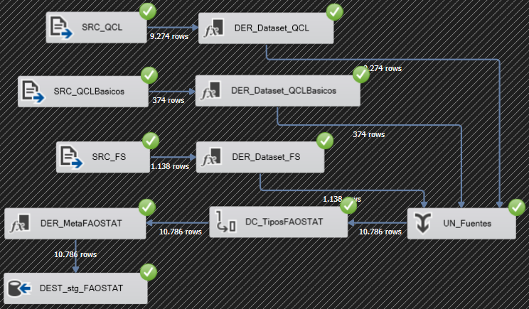

Iteración 2: dominio, consistencia y conversión final
Qué ajustamos y por qué: como en la iteración 1 pasaron áreas imposibles, agregamos CSPL_ReglasDominio (EVA-DOM, EVA-CONS y FAO-DOM). También pusimos Redirect row en la conversión final (CONV_Tipos_STR_CORTO y CONV_CodigosCortos) con su rama DER_Rev_ConversionFinal, y en FAOSTAT agregamos DER_TruncarTextos y el archivo errores_limpios.csv, para que un texto largo no tumbara el paquete.
Qué encontramos: en EVA, las 6.700 filas incoherentes salieron a revisión con la regla EVA-CONS y quedaron 42.232 aceptadas. Por cultivo, la mayoría son de maíz (3.156), yuca (1.610), fríjol (759), papa (605) y arroz (570). No apareció ningún valor negativo ni ningún texto que no cupiera en su columna. En FAOSTAT las reglas nuevas no separaron ninguna fila más (0 negativos, 0 códigos problemáticos y 0 filas en errores_limpios.csv), lo que confirmó que los valores eran válidos; pero seguía sin haber forma de distinguir los valores extremos de los normales.
EVA:
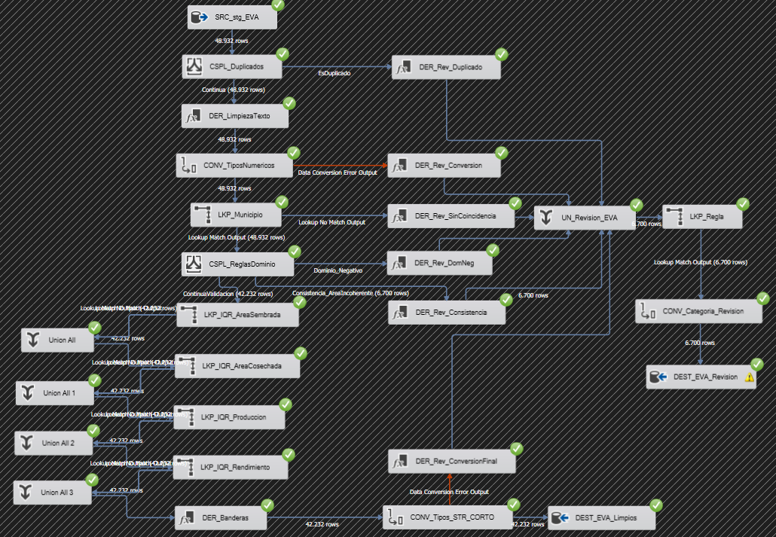

FAOSTAT:
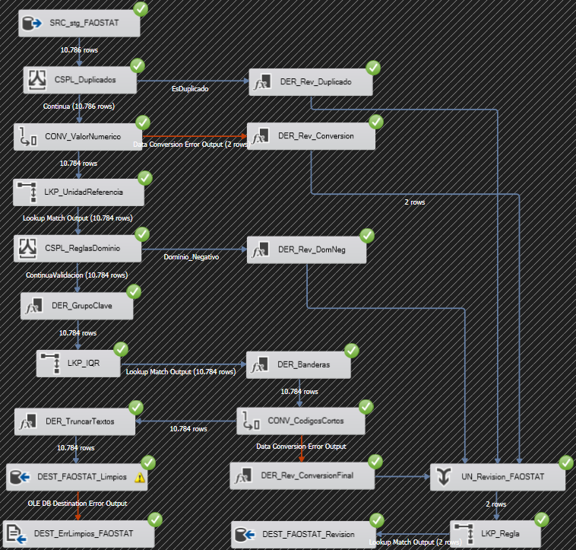

Iteración 3: atípicos, unidad modal y parametrización por lote
Qué ajustamos y por qué: para identificar los valores extremos agregamos el cálculo de límites IQR, los Lookups IQR y DER_Banderas; en FAOSTAT sumamos SQL_CalcularUnidadModal y LKP_UnidadReferencia para marcar unidades distintas. Además, cambiamos el IdLote fijo de los Lookups por expresiones con @[User::vIdLote] y probamos volver a ejecutar el mismo lote (sección 11).
Qué encontramos: en EVA, 7.908 de las 42.232 filas aceptadas (18,73 %) quedaron con al menos una bandera: 5.850 en área sembrada, 5.192 en área cosechada, 5.415 en producción y 1.511 en rendimiento. El maíz es el cultivo con más proporción de atípicos (20,7 %) y la papa el de menos (14,8 %). Nos llamó la atención que los límites inferiores salen negativos (por ejemplo, en maíz el rango de área sembrada es −185 a 335 ha), así que en la práctica solo se marcan los valores altos: la distribución es muy sesgada, con muchos municipios pequeños y pocos muy grandes. En FAOSTAT se marcaron 337 valores atípicos (327 en QCL, 7 en QCL básicos y 3 en FS), los mismos que había detectado la etapa 2, y 0 unidades distintas a la modal. Hay 8 grupos producto|elemento (200 filas) sin ningún valor numérico; como no tienen límites, su bandera queda en 0.
EVA  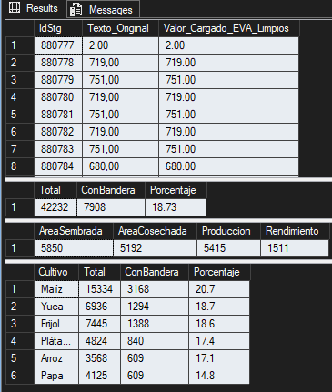 | FAOSTAT  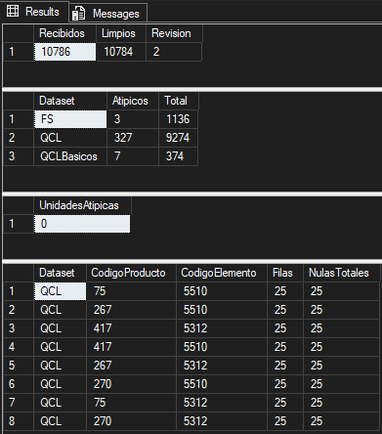

Conteos por iteración y conciliación
Tabla 14
Conteos de registros por iteración – EVA
Métrica | EVA-I1 | EVA-I2 | EVA-I3
Recibidos (stg_EVA) | 48.932 | 48.932 | 48.932
Aceptados (EVA_Limpios) | 48.932 | 42.232 | 42.232
Duplicados (EVA-DUP) | 0 | 0 | 0
Error de conversión (EVA-CONV) | 0 | 0 | 0
Sin coincidencia DIVIPOLA (EVA-MUN) | 0 | 0 | 0
Dominio negativo (EVA-DOM) | no aplica | 0 | 0
Área incoherente (EVA-CONS) | no aplica | 6.700 | 6.700
Total enviados a revisión | 0 | 6.700 | 6.700
Aceptados con ≥ 1 bandera de atípico | no aplica | no aplica | 7.908
Diferencia sin explicar | 0 | 0 | 0

Tabla 15
Conteos de registros por iteración – FAOSTAT
Métrica | FAOSTAT-I1 | FAOSTAT-I2 | FAOSTAT-I3
Recibidos (QCL 9.274 + QCLBasicos 374 + FS 1.138) | 10.786 | 10.786 | 10.786
Aceptados (FAOSTAT_Limpios) | 10.784 | 10.784 | 10.784
de ellos con Valor nulo | 280 | 280 | 280
Duplicados (FAO-DUP) | 0 | 0 | 0
Error de conversión (FAO-CNV) | 2 | 2 | 2
Dominio negativo (FAO-DOM) | no aplica | 0 | 0
Conversión final (FAO-CNVF) | no aplica | 0 | 0
Filas en errores_limpios.csv | no aplica | 0 | 0
Total enviados a revisión | 2 | 2 | 2
Atípicos por valor / unidad distinta | no aplica | no aplica | 337 / 0
Diferencia sin explicar | 0 | 0 | 0

En SSMS la conciliación se revisa con esta consulta (en FAOSTAT es la misma cambiando las tablas; ambas están en etapa3/sql/04_consultas_verificacion.sql). La columna SinExplicar debe dar 0:
SELECT l.LoteClave,
COUNT(*) AS Recibidos,
SUM(CASE WHEN c.IdStg IS NOT NULL THEN 1 ELSE 0 END) AS Aceptados,
SUM(CASE WHEN r.IdStg IS NOT NULL THEN 1 ELSE 0 END) AS Revision,
SUM(CASE WHEN c.IdStg IS NULL AND r.IdStg IS NULL THEN 1 ELSE 0 END) AS SinExplicar
FROM dbo.stg_EVA s
JOIN etl.Lote l ON l.IdLote = s.IdLote
LEFT JOIN dbo.EVA_Limpios c ON c.IdStg = s.IdStg AND c.IdLote = s.IdLote
LEFT JOIN (SELECT DISTINCT IdLote, IdStg FROM dbo.EVA_Revision) r
ON r.IdStg = s.IdStg AND r.IdLote = s.IdLote
GROUP BY l.LoteClave ORDER BY l.LoteClave;
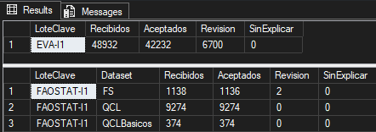

Comparación de resultados e indicadores de calidad

Indicadores de calidad
Para medir la mejora usamos indicadores de las dimensiones de calidad que vimos en clase. La columna «Original» se calcula sobre los datos crudos del staging (N = 48.932 en EVA y 10.786 en FAOSTAT); las demás, sobre el conjunto aceptado en cada iteración.
Tabla 16
Indicadores de calidad de EVA: datos originales frente a cada iteración
Indicador | Fórmula | Original | I1 | I2 | I3
Unicidad | 1 − duplicados / filas | 100 % | 100 % | 100 % | 100 %
Conformidad del formato numérico | métricas con punto decimal / filas | 0 % | 100 % | 100 % | 100 %
Integridad referencial | municipios en DIVIPOLA / filas | 100 % | 100 % | 100 % | 100 %
Validez de dominio | filas sin negativos / filas | 100 % | 100 % | 100 % | 100 %
Consistencia de áreas | filas con AC ≤ AS / filas | 86,31 % | 86,31 % | 100 % | 100 %
Atípicos identificados | filas con bandera / aceptados | sin medir | sin medir | sin medir | 18,73 %
Tasa de aceptación | aceptados / recibidos | — | 100 % | 86,31 % | 86,31 %

Tabla 17
Indicadores de calidad de FAOSTAT: datos originales frente a cada iteración
Indicador | Fórmula | Original | I1 | I2 | I3
Unicidad | 1 − duplicados / filas | 100 % | 100 % | 100 % | 100 %
Completitud del valor | filas con valor / filas | 97,40 % | 97,40 % | 97,40 % | 97,40 %
Validez de formato | valores convertibles / valores no vacíos | 99,98 % | 100 % | 100 % | 100 %
Validez de dominio | filas sin negativos / filas | 100 % | 100 % | 100 % | 100 %
Consistencia de unidades | filas con la unidad modal / aceptados | sin medir | sin medir | sin medir | 100 %
Atípicos identificados | filas con bandera / aceptados | sin medir | sin medir | sin medir | 3,12 %
Tasa de aceptación | aceptados / recibidos | — | 99,98 % | 99,98 % | 99,98 %

Nota. La completitud de FAOSTAT no cambia porque decidimos no inventar los 280 valores que FAOSTAT no reportó: se aceptan con Valor nulo y quedan identificados con FlagValorNulo.

Ejemplos de datos antes y después
Tabla 18
Ejemplos reales: datos corregidos y registros enviados a revisión
Archivo y fila | Campo | Valor original | Resultado | Destino / motivo
EVA, fila 2 (Apartadó, arroz, 2019A) | Produccion | "1.499,40" (texto) | 1499.40 (decimal) | EVA_Limpios: formato corregido
EVA, fila 2 | Municipio | "Apartadó" | Nombre oficial de cat.Municipio | EVA_Limpios: homologado con DIVIPOLA
EVA, fila 9 (Apartadó 05045, arroz, 2022B) | AreaCosechada / AreaSembrada | "878,00" / "638,00" | Separado | EVA_Revision · EVA-CONS: AreaCosechada (878.00) mayor que AreaSembrada (638.00)
FS, fila 767 (niños < 5 años con emaciación, 2000) | Valor | "<0.1" | Separado | FAOSTAT_Revision · FAO-CNV: no se pudo convertir a número decimal
FS, fila 1 (suficiencia energética) | CodigoAnio | "20002002" | AnioInicio = 2000, AnioFin = 2002 | FAOSTAT_Limpios: rango de años separado
QCL (avena) | Valor | "" (vacío) | NULL | FAOSTAT_Limpios con FlagValorNulo = 1

Nota. El número de fila es la posición dentro del CSV original (sin contar el encabezado). En la base de datos, el mismo registro se encuentra con NumeroFila en el staging.
Con esta consulta buscamos un mismo registro antes y después de la limpieza:
SELECT s.NumeroFila, s.Municipio, s.Produccion AS ProduccionOriginal, c.Produccion AS ProduccionLimpia
FROM dbo.stg_EVA s
JOIN dbo.EVA_Limpios c ON c.IdStg = s.IdStg
WHERE s.IdLote = @IdLote AND s.NumeroFila = 2;
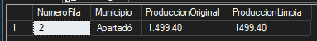

Mejoras obtenidas y problemas pendientes
Lo que mejoró. Después de la tercera iteración, el conjunto aceptado de EVA no tiene duplicados, todas sus métricas son decimales (antes el 100 % venía con coma decimal), los nombres de municipios coinciden con el catálogo oficial y la consistencia de áreas pasó de 86,31 % a 100 %, porque las 6.700 filas incoherentes quedaron separadas con su valor original y su motivo. En FAOSTAT se separaron los 2 valores que venían como texto, los 611 años en rango quedaron partidos en inicio y fin, y los 337 atípicos quedaron marcados sin borrarlos. En ninguna iteración se perdió una fila sin explicación.
Lo que nos quedó pendiente. Al revisar los paquetes y los datos encontramos detalles que todavía hay que corregir:
• FAOSTAT – longitud de `Producto`: en QCL básicos la columna mide 50 caracteres y en QCL y FS 500, y el Union All UN_Fuentes tomó los 50 del primer archivo. Hay 1.650 filas (533 de QCL y 1.117 de FS, 57 productos distintos) con nombres más largos que se recortan al pasar por el Union All. Se corrige en el Advanced Editor de UN_Fuentes poniendo la columna de salida Producto en 500. La consulta 8 de 04_consultas_verificacion.sql permite comprobarlo.
• FAOSTAT – `LKP_Regla`: su salida No Match no está conectada. Hoy funciona porque cat.Regla tiene los cuatro códigos (FAO-DUP, FAO-CNV, FAO-DOM y FAO-CNVF), pero si faltara uno la fila se descartaría sin aviso. Conviene conectarla a un destino de error.
• FAOSTAT – valores nulos: las 280 filas sin valor entran a limpios; el paquete no llena FlagValorNulo (está en ignore), por eso en nuestro script SQL la dejamos como columna calculada.
• FAOSTAT – `vDataset`: el lote se abre con QCL aunque procesa los tres archivos.
• EVA – `LKP_Regla`: la versión quedó fija (ReglasVersion = 'v1'); lo ideal sería tomarla de $Project::pReglasVersion, como ya se hace en FAOSTAT.
• Criterio de atípicos: con distribuciones tan sesgadas la regla de 1,5·IQR marca casi 1 de cada 5 filas de EVA. Queremos probar calculando el IQR sobre el logaritmo de los valores o por cultivo y departamento.
• Ambos: falta gestionar la cola de revisión (EstadoRevision, Resolucion) y decidir qué hacer con las 6.700 filas de área incoherente.

Verificación de re-ejecución sin duplicados
Para probar que el proceso no duplica datos, ejecutamos cada paquete dos veces seguidas con la misma clave de lote (EVA-I3 y FAOSTAT-I3). En la segunda ejecución, etl.usp_AbrirLote encuentra la clave, borra lo que ese lote había cargado (staging, limpios, revisión, límites IQR y unidades), aumenta VecesAbierto y registra LOTE_REABIERTO. Lo comprobamos con estas consultas:
-- 1. Conteos del lote (deben ser iguales en las dos ejecuciones)
SELECT (SELECT COUNT(*) FROM dbo.stg_EVA WHERE IdLote = @IdLote) AS Staging,
(SELECT COUNT(*) FROM dbo.EVA_Limpios WHERE IdLote = @IdLote) AS Limpios,
(SELECT COUNT(*) FROM dbo.EVA_Revision WHERE IdLote = @IdLote) AS Revision,
(SELECT VecesAbierto FROM etl.Lote WHERE IdLote = @IdLote) AS VecesAbierto;

-- 2. Ninguna clave de negocio repetida en los datos limpios (debe devolver 0 filas)
SELECT CodigoMunicipioDane, CodigoCultivo, DesagregacionCultivo, Anio, Periodo, COUNT(*)
FROM dbo.EVA_Limpios WHERE IdLote = @IdLote
GROUP BY CodigoMunicipioDane, CodigoCultivo, DesagregacionCultivo, Anio, Periodo
HAVING COUNT(*) > 1;

-- 3. Bitácora: LOTE_ABIERTO, LOTE_CERRADO, LOTE_REABIERTO, LOTE_CERRADO
SELECT Fecha, Accion, Descripcion FROM audit.Log WHERE IdLote = @IdLote ORDER BY IdLog;
Tabla 19
Resultados de la verificación de idempotencia
Verificación | Resultado esperado | Ejecución 1 | Ejecución 2 (mismo lote)
EVA-I3 – stg / limpios / revisión | 48.932 / 42.232 / 6.700 | 48.932 / 42.232 / 6.700 | 48.932 / 42.232 / 6.700
FAOSTAT-I3 – stg / limpios / revisión | 10.786 / 10.784 / 2 | 10.786 / 10.784 / 2 | 10.786 / 10.784 / 2
Claves duplicadas en las tablas de limpios | 0 | 0 | 0
VecesAbierto en etl.Lote | 1 → 2 | 21 | 22
Eventos en audit.Log | LOTE_ABIERTO → LOTE_REABIERTO | LOTE_REABIERTO | LOTE_REABIERTO

Resultado EVA:
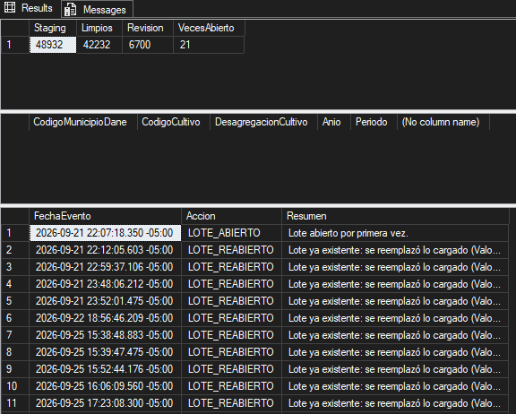

Resultado FAOSTAT:
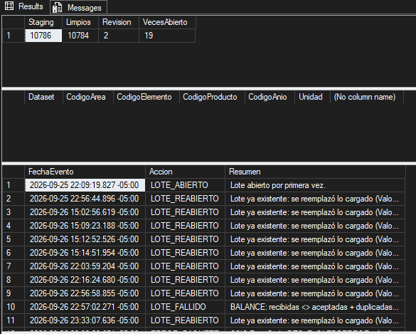

Repositorio, aplicación y video de demostración

Contenido del repositorio
Todo lo de esta etapa quedó en la rama feature/etapa3 del repositorio, con lo necesario para reproducir el proceso sin contraseñas ni credenciales: la conexión usa autenticación de Windows y las rutas de los CSV se configuran como parámetros del proyecto en cada equipo.
Para reproducir el proceso: se ejecutan en orden los scripts 01 a 03 en SQL Server, se abre etapa3/ssis/R3.slnx en Visual Studio con la extensión de SSIS, se ajustan los parámetros pRutaCsv* a la carpeta app/data del equipo y se ejecutan EVA.dtsx y FAOSTAT.dtsx cambiando pLoteClave y pIteracion en cada iteración. El script 04 trae todas las consultas de evidencia.

Publicación en la aplicación Flask
En la aplicación agregamos la ruta /r3, Etapa 3 – Tratamiento ETL con SSIS, que aparece en el menú de etapas y en la hoja de ruta. Ahí se encuentra un resumen de todo el trabajo: las reglas de tratamiento, el diseño de los dos paquetes (con los diagramas), la tabla de las tres iteraciones con sus conteos y ajustes, la comparación de indicadores, los ejemplos antes y después, la prueba de re-ejecución, el video de demostración embebido y los botones para descargar el informe en PDF y en Word.

Resumen del video de demostración
Tabla 20
Distribución del video (máximo 4 minutos, cámara encendida)
Tiempo | Integrante | Qué explica
0:00 – 1:00 | Andrés F. Rodríguez | Diagnóstico, reglas de tratamiento y Control Flow de los dos paquetes (lotes, staging, IQR, unidad modal, OnError).
1:00 – 2:00 | Jonathan D. Chavarro | Data Flow de limpieza: Derived Column, Data Conversion, Lookup, Conditional Split y rama de revisión.
2:00 – 3:00 | Andrés F. Rodríguez | Ejecución de los paquetes; muestra el dato corregido de la fila 2 ("1.499,40" → 1499.40) y el registro de la fila 9 enviado a revisión por EVA-CONS.
3:00 – 4:00 | Jonathan D. Chavarro | Resultados de las tres iteraciones, ajustes, indicadores, sección /r3 de la app y prueba de re-ejecución sin duplicados.

Enlaces
Recurso | URL
Repositorio de GitHub (rama feature/etapa3) | https://github.com/JODACHSE/Mineria-de-Datos/tree/Feature/etapa-3
Aplicación Flask publicada (sección Etapa 3) | https://mineria-de-datos-4qn5.onrender.com/r3
Video de demostración | https://youtu.be/z8omdqE1M5I

Conclusión
Con esta etapa entendimos que limpiar datos no es solo "borrar lo que está mal". Los paquetes EVA.dtsx y FAOSTAT.dtsx corrigen lo que tiene una corrección clara, separan lo que necesita que alguien decida y marcan lo que es raro pero puede ser real, sin perder filas: de los 48.932 registros de EVA, 42.232 quedaron aceptados y 6.700 en revisión; de los 10.786 de FAOSTAT, 10.784 aceptados y 2 en revisión, y en los dos casos la diferencia sin explicar es cero. Gracias al staging y al control por lotes, además, podemos repetir el proceso las veces que queramos sin duplicar información.
Trabajar con dos fuentes distintas nos mostró que el mismo patrón sirve para problemas diferentes: en EVA el reto era el formato de los números y la coherencia entre áreas, y en FAOSTAT era juntar tres archivos, manejar años en rango y valores que venían como texto. Trabajar en tres iteraciones nos enseñó que la limpieza es un proceso de ensayo y ajuste: cada ejecución mostró algo que la anterior no veía. También nos quedó claro por qué en minería de datos se dice que la mayor parte del trabajo está en preparar los datos: sin esta etapa, cualquier modelo que construyamos después estaría aprendiendo de 6.700 registros imposibles. Como trabajo pendiente quedan los ajustes de la sección 10.3, sobre todo la longitud de Producto en FAOSTAT, y la gestión de la cola de revisión.

Bibliografía
Kimball, R., y Caserta, J. (2004). The data warehouse ETL toolkit: Practical techniques for extracting, cleaning, conforming, and delivering data. Wiley.
Departamento Administrativo Nacional de Estadística [DANE]. (s. f.). División Político-Administrativa de Colombia – DIVIPOLA. https://www.dane.gov.co
Food and Agriculture Organization of the United Nations [FAO]. (s. f.). FAOSTAT [Base de datos]. https://www.fao.org/faostat
Microsoft. (s. f.). SQL Server Integration Services. Microsoft Learn. https://learn.microsoft.com/es-es/sql/integration-services/sql-server-integration-services
Microsoft. (s. f.). Transformación Columna derivada. Microsoft Learn. https://learn.microsoft.com/es-es/sql/integration-services/data-flow/transformations/derived-column-transformation
Microsoft. (s. f.). Transformación Conversión de datos. Microsoft Learn. https://learn.microsoft.com/es-es/sql/integration-services/data-flow/transformations/data-conversion-transformation
Microsoft. (s. f.). Transformación Búsqueda. Microsoft Learn. https://learn.microsoft.com/es-es/sql/integration-services/data-flow/transformations/lookup-transformation
Microsoft. (s. f.). Transformación División condicional. Microsoft Learn. https://learn.microsoft.com/es-es/sql/integration-services/data-flow/transformations/conditional-split-transformation
Microsoft. (s. f.). Control de errores en los datos. Microsoft Learn. https://learn.microsoft.com/es-es/sql/integration-services/data-flow/error-handling-in-data
Ministerio de Agricultura y Desarrollo Rural. (s. f.). Evaluaciones Agropecuarias Municipales – EVA [Conjunto de datos]. Datos Abiertos Colombia. https://www.datos.gov.co

